

TUGAS AKHIR - 33412301045

STUDI FAKTOR RISIKO EKSTERNAL PENCEGAHAN KOMPLIKASI PENDERITA DIABETES MELITUS DI PUSKESMAS KAMONING KABUPATEN SAMPANG

Elvin Dira Citra NRP. 33412301045

Dosen Pembimbing:
Taufiqur Rahman, S.ST., M.M.Kes. Ns. H. Nindawi, S.Kep., М.М., M.Kes.

PROGRAM STUDI DIPLOMA 3 KEPERAWATAN POLITEKNIK NEGERI MADURA
JURUSAN KESEHATAN SAMPANG
2026

TUGAS AKHIR


STUDI FAKTOR RISIKO EKSTERNAL PADA PENDERITA DIABETES MELITUS DENGAN KOMPLIKASI DI PUSKESMAS KAMONING KABUPATEN SAMPANG

Laporan ini disusun untuk memenuhi salah satu syarat menyelesaikan pendidikan Diploma III Program Studi Keperawatan di Jurusan Kesehatan

Oleh:
Elvin Dira Citra 33412301045

PROGRAM STUDI DIII KEPERAWATAN JURUSAN KESEHATAN
POLITEKNIK NEGERI MADURA TAHUN 2026

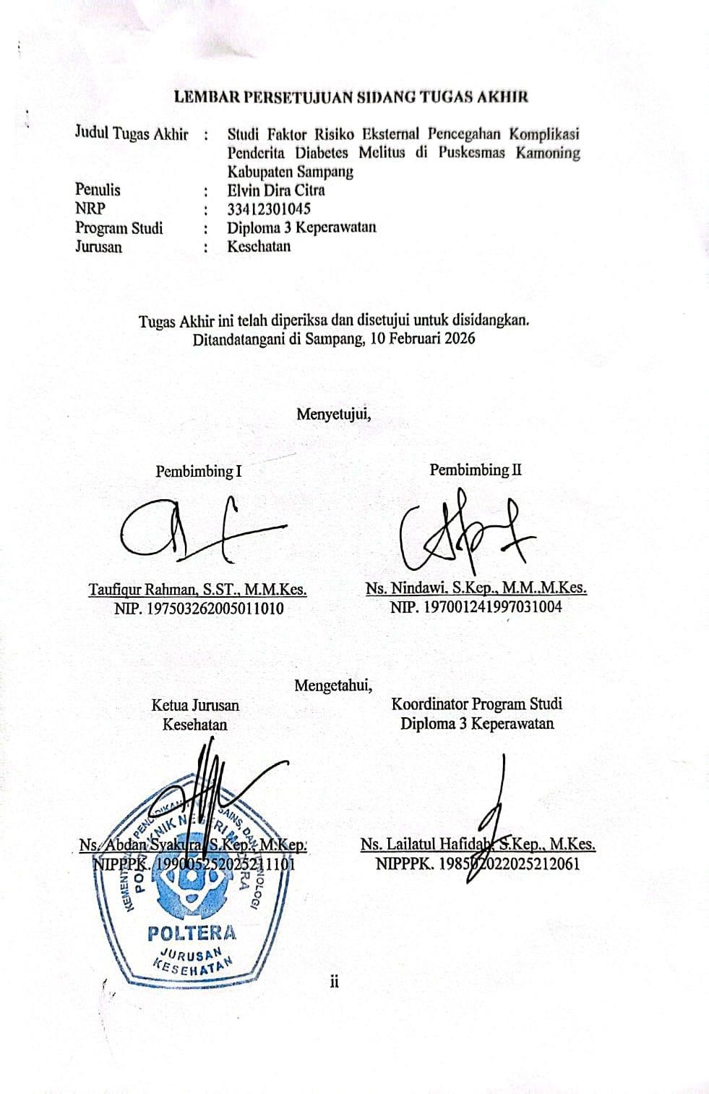

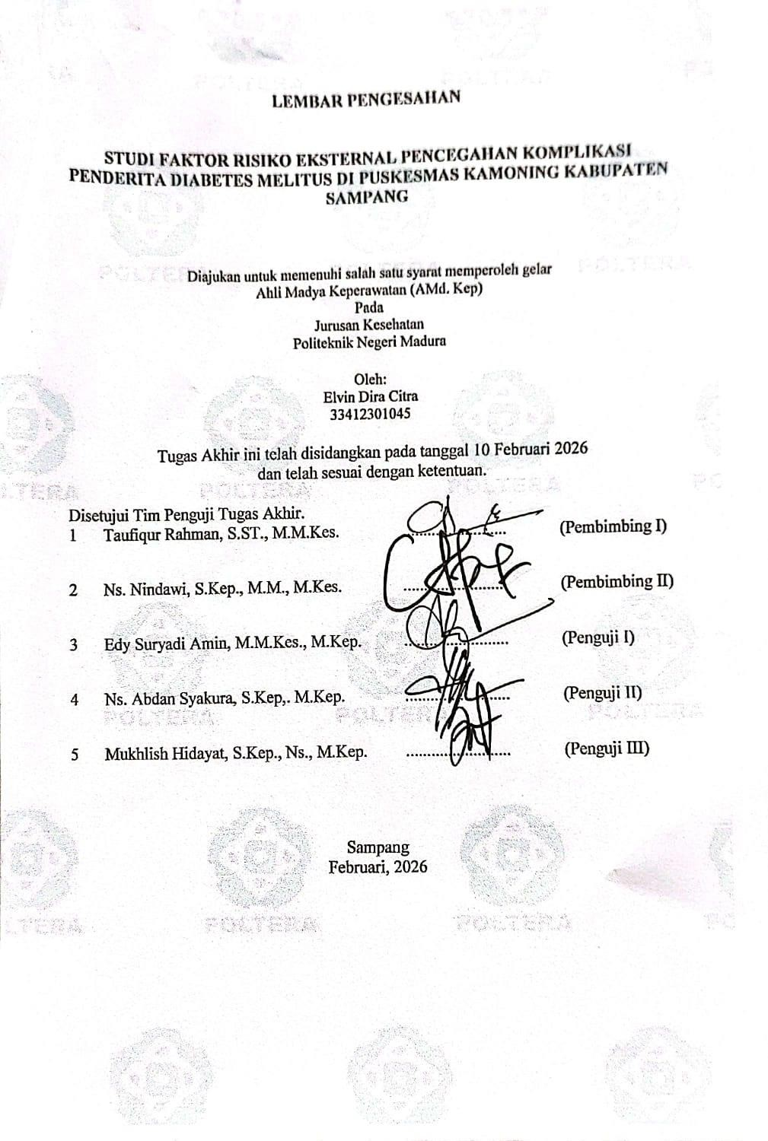

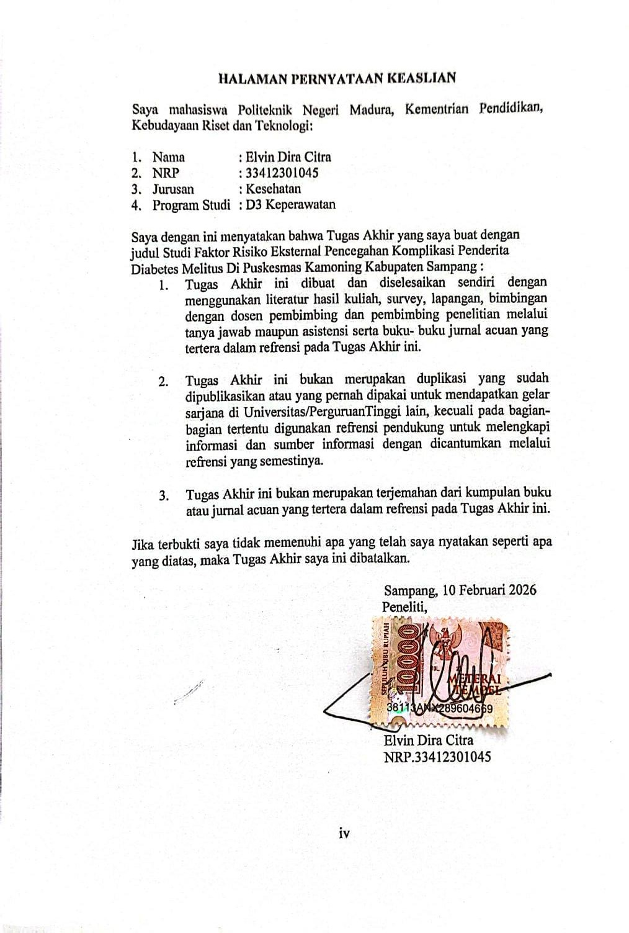

STUDI FAKTOR RISIKO EKSTERNAL PENCEGAHAN KOMPLIKASI PENDERITA DIABETES MELITUS DI PUSKESMAS KAMONING KABUPATEN SAMPANG
Nama Mahasiswa : Elvin Dira Citra NRP 33412301045
Dosen Pembimbing 1 : Taufiqur Rahman, S.ST., M.M.Kes. Dosen Pembimbing 1 : Ns. H. Nindawi, S.Kep., М.М., M.Kes.

ABSTRAK
Pendahuluan : Diabetes Melitus kini menjadi ancaman kesehatan global yang dijuluki sebagai the silent killer karena dampaknya sering kali tidak disadari hingga mencapai tahapan fatal. Salah satu ancaman paling progresif adalah neuropati diabetik, yang secara teoritis dapat dicegah melalui kedisiplinan tinggi dalam mengelola berbagai pilar penatalaksanaan penyakit (Moewardi, 2021). Namun, realitas di lapangan menunjukkan tren kontradiktif dengan lonjakan angka kasus yang terus merangkak naik setiap tahunnya. Fenomena ini menegaskan adanya kegagalan manajemen mandiri yang mengakibatkan kerusakan sistem saraf perifer menjadi tidak terkendali. Kondisi tersebut sangat mengkhawatirkan karena kerusakan saraf yang terabaikan akan memicu penurunan kualitas hidup secara drastis, mulai dari hilangnya sensasi sensorik hingga risiko amputasi dan kematian. Kesenjangan antara teori pencegahan dengan fakta peningkatan kasus di lapangan menunjukkan bahwa pengendalian faktor risiko eksternal masih jauh dari ideal. Tujuan : Penelitian ini untuk mengetahui faktor risiko pada pasien DM di wilayah kerja Puskesmas Kamoning Sampang. Metode : Penelitian menggunakan desain penelitian deskriptif, Populasi: 80 responden, sampel: 80 responden, sampling : total sampling, Pengumpulan data: Pengumpulan data dilakukan dengan questioner close ended question tipe dikotomi. Data yang didapat diolah dan dianalisis secara deskriptif (prosentase) dengan kategori yang disesuaikan secara operasional. Hasil : Hasil penelitian menunjukkan bahwa sebagian besar responden memiliki pola makan cukup (67%), pada aktivitas fisik, sebagian besar responden dalam kategori sedang (55%), pada kepatuhan minum obat didaptkan sebagian besar dengan tingkat kepatuhan ringan (39%), dan sebagian besar responden dalam kontrol gula darah dalam kategori sedang (45%). Kesimpulan : Hasil penelitian didapatkan bahwa gambaran faktor risiko eksternal di Puskesmas Kamoning Kabupaten Sampang sangat bervariasi, penelitian menunjukkan adanya faktor risiko eksternal yang masih mempengaruhi kondisi responden, terutama pada aspek kepatuhan minum obat yang masih tergolong rendah. Selain itu, pola makan responden sebagian besar belum optimal dan kontrol gula darah masih berada pada tingkat sedang, sehingga belum sepenuhnya terkendali dengan baik. Dengan demikian, dapat disimpulkan bahwa faktor risiko eksternal yang paling menonjol dalam penelitian ini adalah kepatuhan minum obat, diikuti oleh pola makan dan kontrol gula darah yang belum maksimal. Oleh karena itu, diperlukan upaya peningkatan edukasi kesehatan, pemantauan terapi, serta pendampingan berkelanjutan untuk mencegah komplikasi dan meningkatkan kualitas hidup penderita Diabetes Melitus.

Kata Kunci : Diabetes Mellitus, Faktor Risiko Eksternal, Pencegahan Komplikasi

STUDY OF EXTERNAL RISK FACTORS FOR THE PREVENTION OF COMPLICATIONS IN DIABETES MELLITUS PATIENTS AT KAMONING PUBLIC HEALTH CENTER, SAMPANG REGENCY

Student Name : Elvin Dira Citra Student ID (NRP) : 33412301045
Supervisor I : Taufiqur Rahman, S.ST., M.M.Kes. Supervisor II : Ns. H. Nindawi, S.Kep., M.M., M.Kes.

ABSTRACT
Introduction: Diabetes Mellitus has become a global health threat, often referred to as "the silent killer" because its impacts are frequently unnoticed until reaching a fatal stage. One of the most progressive complications is diabetic neuropathy, which, in theory, can be prevented through high discipline in managing various pillars of disease management (Moewardi, 2021). However, real-world data show a contradictory trend, with case numbers steadily increasing each year. This phenomenon highlights the failure of self-management, resulting in uncontrolled peripheral nerve damage. This condition is particularly concerning because neglected nerve damage can drastically reduce quality of life, ranging from loss of sensory function to the risk of amputation and death. The gap between theoretical prevention and the increasing incidence in the field indicates that control over external risk factors is still far from ideal. Objective: This study aims to identify external risk factors in patients with Diabetes Mellitus in the working area of Kamoning Health Center, Sampang. Methods: This study used a descriptive research design. The population consisted of 80 respondents, with a total sample of 80 respondents using total sampling. Data were collected through close-ended, dichotomous questionnaires. The collected data were processed and analyzed descriptively (percentage) with categories adjusted operationally. Results: The study results showed that most respondents had a moderate diet (67%). Regarding physical activity, most respondents fell into the moderate category (55%). In terms of medication adherence, the majority of respondents were in the low adherence category (39%), and most respondents had blood sugar control in the moderate category (45%). Conclusion: The study indicates that external risk factors at Kamoning Health Center, Sampang, are highly varied. The findings show that external risk factors still influence the respondents’ conditions, particularly in the aspect of medication adherence, which remains low. In addition, most respondents’ dietary patterns are not optimal, and blood sugar control is still moderate, indicating that diabetes management is not yet fully effective. Therefore, the most prominent external risk factor in this study is low medication adherence, followed by suboptimal diet and moderate blood sugar control. Consequently, continuous health education, therapy monitoring, and ongoing guidance are necessary to prevent complications and improve the quality of life for patients with Diabetes Mellitus.

Keywords: Diabetes Mellitus, External Risk Factors, Complication Prevention

MOTTO DAN PERSEMBAHAN

“Kemarin juga berat, tapi bisa selesai.”

"Sepiro Gedening Sengsoro, Yenti Nompo Amung Dadi Cubo."
-PSHT_1922
Saya mempersembahkan Tugas Akhir ini untuk:

- Kedua orang tua saya yaitu Bapak Achmad Heder dan Ibu Zemsemah yang telah membesarkan memberikan segalanya dengan tulus, memberikan segala yang mereka mampu, serta menunjukkan cinta dan pengorbanan yang tiada henti. Meskipun orang tua saya hanya lulusan SD, mereka selalu mendorong saya untuk smengejar pendidikan setinggi mungkin hingga saya dapat mencapai titik saat ini.
- Kepada adik saya yaitu Fachera dan Rustin Kamelia Ruby yang menjadi alasan bagi saya untuk tidak menyerah, karena sebagai anak pertama, saya ingin menuntun dan menjadi teladan bagi mereka.
- Pembimbing Tugas Akhir ini yaitu Taufiqur Rahman, S.ST., M.M.Kes dan Ns. H. Nindawi, S.Kep., M.M., M.Kes yang selalu membimbing serta memberikan saran agar Tugas Akhir ini bisa terselesaikan tepat waktu dan menjadi karya yang dapat bermanfaat.
- Kepada diri sendiri yang kuat hingga pada titik saat ini.
- Teman -teman yang saat ini sedang bersama sedang menyelesaikan tugas akhir dan mendoakan satu sama lain.

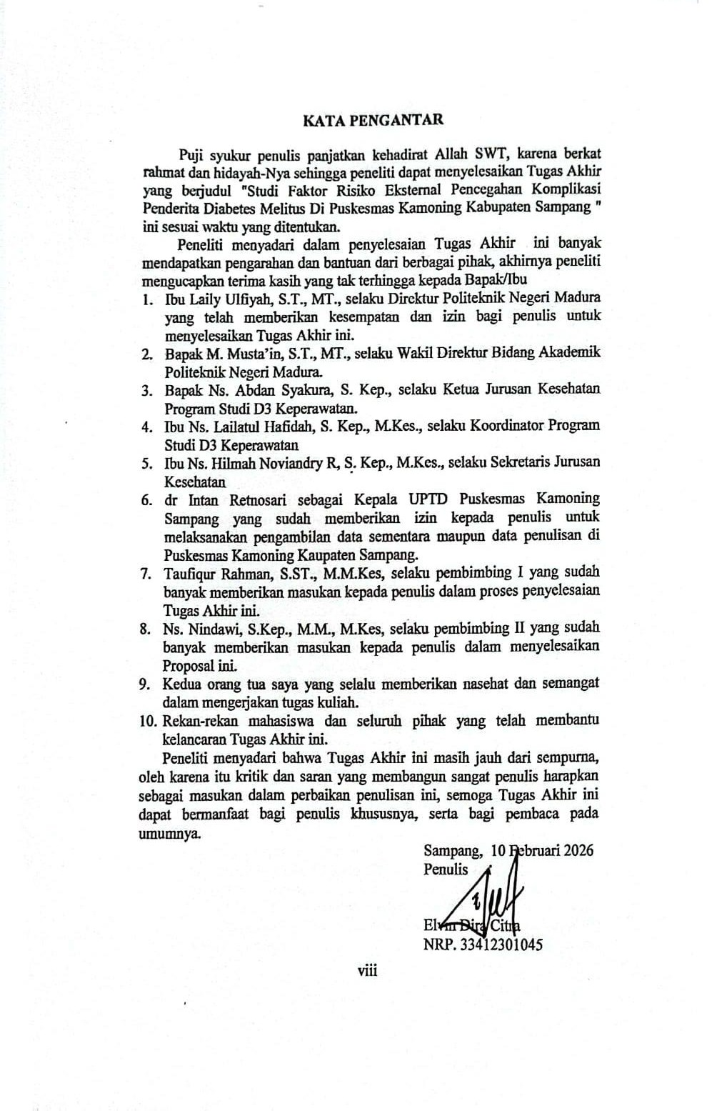

DAFTAR ISI

LEMBAR PERSETUJUAN SIDANG TUGAS AKHIR i
LEMBAR PENGESAHAN Error! Bookmark not defined.
HALAMAN PERNYATAAN KEASLIAN Error! Bookmark not defined.
MOTTO DAN PERSEMBAHAN vii
KATA PENGANTAR vii
DAFTAR ISI ix
DAFTAR TABEL xi
DAFTAR GAMBAR xii
DAFTAR SIMBOL DAN SINGKATAN xiii
DAFTAR LAMPIRAN xiv
BAB 1 PENDAHULUAN 1
  - Latar Belakang 1
  - Rumusan Masalah 2
  - Batasan Masalah 2
  - Tujuan Penelitian 2
  - Manfaat 3
    - Manfaat Teoritis 3
    - Manfaat Praktis 3
BAB 2 TINJAUAN PUSTAKA 4
  - Konsep Dasar Diabetes Melitus 4
    - Pengertian Diabetes Melitus 4
    - Klasifikasi Diabetes Melitus 4
    - Tanda dan Gejala Diabetes Mellitus 5
    - Faktor Yang Dapat Dimodifikasi dan Tidak Dimodifikikasi 6
    - Komplikasi 6
    - Penatalaksanaan 7
    - Patofisiologi diabetes mellitus 8
    - Faktor Risiko Internal 9
    - Faktor Risiko Eksternal 9
  - Konsep Dasar Penyakit Neuropati 10
    - Definisi 10
    - Klasifikasi 10
    - Etiologi 10
    - Manifestasi klinis 11
    - Cara pengobatan 11
  - Hasil Penelitian Sebelumnya 12
  - Kerangka Konsep 15
  - Deskripsi Kerangka Konsep 16
BAB 3 METODOLOGI PENELITIAN 17
  - Desain/Rancangan 17
    - Desain Penelitian Berdasarkan Pendekatan 17
    - Desain Penelitian Berdasarkan Waktu Penelitian 17
  - Kerangka Kerja 18
  - Populasi, sampel dan sampling 19
    - Populasi 19
    - Sampel 19
    - Sampling 19
  - Identifikasi Variabel 19
  - Definisi Operasional 20
  - Pengumpulan dan analisa data 22
    - Pengumpulan Data 22
    - Instrumen penelitian 22
    - Waktu dan tempat penelitian 23
    - Pengolahan Data 23
    - Analisa data 26
  - Etika Peneli tian 26
    - Persetujuan (informed concent) 26
    - Tanpa nama (Ananomity) 26
    - Kerahasian (confidentiality) 26
    - Keterbatasan 26
BAB 4 HASIL DAN PEMBAHASAN 28
  - Hasil Penelitian 28
    - Deskripsi/ Gambaran umum tempat penelitian 28
    - Hasil Penelitian 28
  - Pembahasan 31
    - Pola Makan Penderita DM di Puskesmas Kamoning Kabupaten Sampang 31
    - Aktivitas Fisik Penderita DM di Puskesmas Kamoning Kabupaten Sampang
. 33
    - Kepatuhan Minum Obat Penderita DM di Puskesmas Kamoning Kabupaten Sampang 35
    - Kontrol Gula Darah Penderita DM di Puskesmas Kamoning Kabupaten Sampang 36
BAB 5 KESIMPULAN 39
  - Kesimpulan 39
  - Saran 39
DAFTAR PUSTAKA 41

DAFTAR TABEL
Tabel 2.1 Penelitian Sebelumnya 12
Tabel 3.1 Definisi Operasional 20
Tabel 4.1Tabulasi Distribusi Frekuensi Responden Berdasarkan Jenis Kelamin 28
Tabel 4.2 Tabulasi Distribusi Frekuensi Responden Berdasarkan Tipe DM di Puskesmas Kamoning Kabupaten Sampang Tahun 2026 29
Tabel 4.3 Tabulasi Distribusi Frekuensi Responden Berdasarkan Umur di Puskesmas Kamoning Kabupaten Sampang Tahun 2026 29
Tabel 4. 4Tabulasi Distribusi Frekuensi Responden Berdasarkan Umur di Puskesmas Kamoning Kabupaten Sampang Tahun 2026 29
Tabel 4.5 Tabulasi Distribusi Frekuensi Responden Berdasarkan Pola Makan di Puskesmas Kamoning Kabupaten Sampang Tahun 2026 30
Tabel 4.6 Tabulasi Distribusi Frekuensi Responden Berdasarkan Aktivitas Fisik di Puskesmas Kamoning Kabupaten Sampang Tahun 2026 30
Tabel 4.7 Tabulasi Distribusi Frekuensi Responden Berdasarkan Kepatuhan Minum Obat di Puskesmas Kamoning Kabupaten Sampang Tahun 2026 30
Tabel 4.8 Tabulasi Distribusi Frekuensi Responden Berdasarkan Kontrol Gula Darah di Puskesmas Kamoning Kabupaten Sampang Tahun 2026 31

DAFTAR GAMBAR
Gambar 2.1 Kerangka Konsep Studi Faktor Risiko Eksternal Pencegahan Komplikasi Penderita Diabetes Melitus Di Puskesmas Kamoning Kabupaten Sampang
. 15
Gambar 3.1 Kerangka Kerja Studi Prevalensi Faktor Risiko Kausal Komplikasi Diabetes Melitus Di Puskesmas Kamoning Sampang 18

DAFTAR SIMBOL DAN SINGKATAN

DAFTAR SINGKATAN
DM : Diabetes Melitus
d1 : Selisih frekuensi kelas modus dengan frekuensi kelas sebelumnya d2 : Selisih frekuensi kelas modus dengan frekuensi kelas setelahnya IMT : Indeks Massa Tubuh
Mo : Modus
P / i : Panjang/Lebar kelas interval SKI : Survei Kesehatan Indonesia TB / L : Tepi bawah
WHO : World Health Organization

DAFTAR LAMBANG
% : Persentase
< : Kurang dari
> : Lebih dari
n : Sampel
N : Populasi
+ : Tambah
= : Sama Dengan
e : Margine eror
Pi : Presentase
∑f : Frekuensi Jawaban
% : Persen

DAFTAR LAMPIRAN
Lampiran 1 Lembar Surat Pengambilan Data awal Penelitian 44
Lampiran 2 Surat Balasan Mal Pelayanan Publik 45
Lampiran 3 Lembar Surat Balasan Dinas Kesehatan Kabupaten Sampang 46
Lampiran 4 Lembar Surat Balasan Data Awal Puskesmas Kamoning Sampang 47
Lampiran 5 Surat Permohonan Penelitian 48
Lampiran 6 Surat Balasan Penelitian Puskesmas Kamoning 49
Lampiran 7 Lembar Permohonan Menjadi Responden 50
Lampiran 8 Lembar Kesediaan Menjadi Responden 51
Lampiran 9 Lembar Kuisioner 52
Lampiran 10 Dokumentasi Penelitian 56
Lampiran 11 Tabulasi Data Umum 57
Lampiran 12 Tabulasi Data Khusus 59
Lampiran 13 Analisis Butir Soal 60
Lampiran 14 Lembar Konsultasi Pembimbing I 61
Lampiran 15 Lembar Konsultasi Pembimbing II Error!

Bookmark not defined.
Lampiran 16 Lembar Konsultasi Peguji I 63
Lampiran 17 Lembar Konsultasi Penguji II 64
Lampiran 18 Lembar Konsultasi Penguji III 65
Lampiran 19 Lembar Turnitin 66
Lampiran 20 Lembar Curriculum Vittae 67

BAB 1 PENDAHULUAN

Latar Belakang

Diabetes Melitus menjadi ancaman kesehatan global yang dijuluki sebagai the silent killer karena penyakit ini sering menimbulkan dampak yang tidak disadari hingga mencapai tahapan fatal. Neuropati diabetik menjadi salah satu ancaman paling progresif yang secara teoritis dapat dicegah melalui kedisiplinan tinggi dalam mengelola berbagai pilar penatalaksanaan penyakit (Moewardi, 2021). Realitas di lapangan menunjukkan tren kontradiktif dengan lonjakan angka kasus yang terus meningkat setiap tahunnya. Fenomena ini menegaskan kegagalan manajemen mandiri yang menyebabkan kerusakan sistem saraf perifer menjadi tidak terkendali. Kerusakan saraf yang terabaikan memicu penurunan kualitas hidup secara drastis hingga menyebabkan hilangnya sensasi sensorik, risiko amputasi, dan kematian. Kesenjangan antara teori pencegahan dan fakta peningkatan kasus di lapangan menunjukkan bahwa pengendalian faktor risiko eksternal masih jauh dari ideal. Penelitian ini menjadi krusial untuk memperkuat upaya preventif dalam melindungi individu dari ancaman kecacatan fisik.
International Diabetes Federation (2021) melaporkan jumlah penderita diabetes sebanyak 537 juta orang dewasa berusia 20–79 tahun di seluruh dunia. Organisasi tersebut memprediksi peningkatan jumlah penderita menjadi 643 juta pada tahun 2030 dan 784 juta pada tahun 2045. Prevalensi global DM sebesar 1,9% menjadikan penyakit ini sebagai penyebab kematian ketujuh di seluruh dunia. Indonesia menempati peringkat kelima sebagai negara dengan jumlah pasien diabetes tertinggi di dunia pada tahun 2021. Indonesia mencatat jumlah penderita diabetes sebanyak 19,47 juta pada tahun 2021 dan memproyeksikan peningkatan jumlah tersebut menjadi 28,57 juta pada tahun 2045. Jawa Timur mencatat jumlah penderita diabetes sebanyak 841.994 kasus pada tahun 2019 dan mencatat peningkatan jumlah tersebut menjadi 842.004 kasus pada tahun 2023. Puskesmas Kamoning mencatat jumlah penderita diabetes sebanyak 80 pasien pada tahun 1 bulan terakhir pada tahun 2025.
Neuropati diabetik memiliki angka kejadian sekitar 26,7% secara global. Variasi angka kejadian tersebut berkisar antara 6% hingga 60% berdasarkan perbedaan kriteria diagnostik, usia, durasi diabetes, dan jenis diabetes. Sekitar 50% penderita diabetes melitus mengalami neuropati dalam berbagai bentuk selama perjalanan penyakitnya. Indonesia memiliki angka kejadian neuropati diabetik berkisar antara 27,6% hingga 63,5% dari total penderita diabetes. Jawa Timur menunjukkan tren peningkatan jumlah penderita diabetes setiap tahunnya. Penderita diabetes dengan durasi lebih dari 5 tahun mengalami neuropati dengan angka kejadian mencapai 75%. Penderita diabetes mengalami neuropati rata-rata setelah 8,8 tahun sejak diagnosis ditegakkan.
Diabetes Mellitus menyebabkan komplikasi serius ketika penderita tidak mengendalikan kadar gula darah dengan baik. Kadar gula darah yang tinggi merusak pembuluh darah kecil dan besar sehingga kondisi tersebut mengurangi

aliran darah ke organ vital. Faktor keturunan, berat badan berlebih, gaya hidup tidak seimbang, kurang aktivitas fisik, konsumsi obat-obatan tertentu, penuaan, stres, dan dislipidemia meningkatkan risiko terjadinya DM pada individu. Diabetes Mellitus menyebabkan komplikasi neuropati dan menjadi penyebab 65% kasus kematian pada penderitanya. Neuropati diabetik menjadi komplikasi mikrovaskular yang paling sering terjadi pada DM tipe 1 dan tipe 2 dengan prevalensi antara 26,7% hingga 63,5%. Penderita DM mengalami neuropati dengan angka kejadian yang dapat melebihi 60% dan mengalami komplikasi vaskular lain seperti penyakit jantung koroner dan stroke. Faktor risiko seperti usia, hipertensi, obesitas, durasi diabetes, kurangnya kontrol rutin, ketidakpatuhan minum obat, dan kontrol gula darah yang buruk meningkatkan risiko terjadinya komplikasi tersebut. Kolesterol tinggi meningkatkan risiko komplikasi hingga 206,4 kali lipat pada penderita DM.
Faktor risiko eksternal DM berbeda pada setiap individu. Penelitian ini bertujuan untuk mendeskripsikan faktor risiko komplikasi DM pada penderita di Puskesmas Kamoning Kabupaten Sampang. Penelitian ini memberikan informasi yang berguna untuk mencegah faktor risiko tinggi komplikasi DM pada masyarakat. Upaya pencegahan tersebut memerlukan pendekatan komprehensif yang mencakup perubahan gaya hidup, dukungan kesehatan masyarakat, dan pengembangan strategi pencegahan serta pengobatan yang lebih efektif. Peneliti memilih judul “Studi Faktor Risiko Eksternal Pencegahan Komplikasi Penderita Diabetes Melitus di Puskesmas Kamoning Kabupaten Sampang” karena penyakit DM menyebabkan komplikasi kronis yang luas dengan angka kejadian tinggi terutama neuropati.

Rumusan Masalah
Bagaimana faktor risiko eksternal pada penderita DM di wilayah kerja Puskesmas Kamoning Sampang?

Batasan Masalah
- Penelitian Dilakukan Di Puskesmas Kamoning, Kabupaten Sampang, Provinsi Jawa Timur.
- Populasi Penelitian adalah pasien diabetes melitus yang terdaftar dan mendapatkan perawatan di Puskesmas Kamoning Sampang.
- Variabel penelitian difokuskan pada faktor-faktor risiko eksternal yang berhubungan dengan komplikasi diabetes melitus, seperti Pola makan, Aktivitas fisik, Kontrol gula darah dan Kepatuhan minum obat.

Tujuan Penelitian
Untuk mengetahui faktor risiko eksternal pada pasien DM di wilayah kerja Puskesmas Kamoning Sampang.

Manfaat
    - Manfaat Teoritis
      - Studi ini dapat menambah pemahaman tentang faktor risiko komplikasi Diabetes Mellitus (DM) seperti neuropati di Puskesmas Kamoning Sampang.
      - Hasil penelitian dapat menjadi referensi bagi studi epidemiologi DM dan komplikasi terkait di Indonesia.
      - Peneliti dapat mengidentifikasi kesenjangan pengetahuan tentang manajemen DM dan komplikasi di tingkat pelayanan primer.
    - Manfaat Praktis
      - Bagi wilayah kerja Puskesmas Kamoning Sampang
Penelitian ini bertujuan untuk memberikan informasi tentang faktor risiko komplikasi diabetes melitus, dan meningkatkan kualitas pelayanan kesehatan, serta membantu pengembangan kebijakan pengelolaan diabetes yang efektif dan efisien.
      - Bagi perawat
Penelitian ini dapat membantu perawat mengidentifikasi faktor risiko komplikasi diabetes dan meningkatkan kemampuan dalam memberikan edukasi kesehatan kepada pasien dan keluarga tentang pencegahan dan pengelolaan diabetes.
      - Bagi Instansi Akademik
Penelitan ini dapat memberikan kontribusi pada pengembangan penelitian keperawatan dan kesehatan masyarakat, serta meningkatkan kerja sama antara instansi akademik dan Puskesmas Kamoning Sampang

BAB 2 TINJAUAN PUSTAKA

Konsep Dasar Diabetes Melitus
    - Pengertian Diabetes Melitus
Diabetes melitus merupakan sekumpulan gangguan metabolik yang ditandai dengan peningkatan kadar glukosa darah (hiperglikemia) akibat kerusakan pada sekresi insulin, kerja insulin atau keduanya (Triyolanda, 2023). Diabetes melitus merupakan suatu kelompok penyakit atau gangguan metabolik dengan karakteristik hipeglikemia yang terjadi karena kelainan sekresi urin, kerja insulin, atau kedua-duanya(Triyolanda, 2023).
Diabetes mellitus (DM) adalah penyakit kronik yang terjadi ketika pancreas tidak cukup dalam memproduksi insulin atau ketika tubuh tidak efisien menggunakan insulin itu sendiri Insulin adalah hormon yang mengatur kadar gula darah. Hiperglikemia atau kenaikan kadar gula darah, adalah efek yang tidak terkontrol dari diabetes dan dalam waktu panjang dapat terjadi kerusakan yang serius pada beberapa sistem tubuh, khususnya pada pembuluh darah jantung penyakit jantung koroner, mata dapat terjadi kebutaan, ginjal dapat terjadi gagal ginjal (Triyolanda, 2023).
Diabetes Mellitus (kencing manis) adalah suatu penyakit dengan peningkatan glukosa darah diatas normal Dimana kadar diatur tingkatannya oleh hormon insulin yang diproduksi oleh pancreas (Triyolanda, 2023).

    - Klasifikasi Diabetes Melitus
Menurut (Triyolanda, 2023) Klasifikasi Diabetes Melitus ada dua jenis, antara lain :
      - Diabetes Mellitus Tipe 1
DM tipe 1 dikenal sebagai Insulin Dependent Diabetes Mellitus (IDDM). Diabetes Melitus (DM) merupakan penyakit metabolik kronis yang ditandai dengan peningkatan kadar glukosa darah akibat gangguan produksi dan fungsi insulin. Diabetes Melitus Tipe 1 (DMT1) terjadi akibat kerusakan autoimun pada sel beta pankreas yang menghasilkan insulin, sedangkan DMT2 lebih sering dikaitkan dengan resistensi insulin, di mana tubuh tidak dapat menggunakan insulin secara efektif (Depari, 2024).
      - Diabetes Mellitus Tipe 2:
DM tipe 2 dikenal sebagai Non-Insulin Dependent Diabetes Mellitus (NIDDM). Diabetes Melitus Tipe II, diawali dengan peningkatan resistensi insulin, yang menyebabkan pankreas memproduksi lebih banyak insulin untuk mengatasi kadar gula darah yang tinggi. Seiring waktu, sel beta pankreas mengalami kelelahan dan tidak mampu menghasilkan insulin yang cukup, sehingga kadar glukosa darah meningkat secara kronis (Aggustin et al., 2024).

    - Tanda dan Gejala Diabetes Mellitus
Menurut Smeltzer & Bare (2013) dalam artikel (Triyolanda, 2023) Gejala pada kondisi diabetes melitus dapat dibagi menjadi gejala akut dan gejala kronis sebagai berikut:
      - Gejala akut
        - Poliuria
Poliuria terjadi karena kurangnya insulin untuk mengangkut glukosa melalui sel membran akan menyebabkan kondisi hiperglikemia sehingga serum plasma akan meningkat atau terjadi hiperosmolaritas yang menyebabkan cairan intrasel akan keluar dalam sirkulasi atau cairan intramoskuler. Hal tersebut akan mengakibatkan peningkatan aliran darah ke ginjal sebagai kompensasi. terjadinya hiperosmolaritas dan mengakibatkan terjadinya uresis osmotik atau polyuria (Triyolanda, 2023).
        - Polidipsia
Polidispia terjadi karena peningkatan disfusi cairan dari intrasel ke dalam vaskuler menyebabkan terjadinya penurunan volume intrasel sehingga menyebabkan efek dehidrasi sel, dehidrasi sel menyebabkan mulut menjadi kering dan sensor haus akan menjadi aktif yang mengakibatkan seseorang menjadi haus dan ingin selalu minum (Triyolanda, 2023).
        - Polifagia
Polifagia disebabkan karena tidak dapat masuknya glukosa ke dalam sel yang terjadi karena penurunan kadar insulin menyebabkan penurunan produksi energi yang akan menstimulasi rasa lapar. Stimulasi rasa lapat tersebut akan menyebabkan terjadinya suatu reaksi pada seseorang yang akan lebih banyak makan (Triyolanda, 2023).
        - Penurunan Berat Badan
Penurunan berat badan dapat menghambat transport glukosa ke dalam sel dapat menyebabkan sel menjadi kekurangan cairan dan tidak dapat mengendalikan metabolisme tubuh sehingga mengakibatkan sel akan menyempit. Menyempitnya sel akan menyebabkan penurunan fungsi seluruh jaringan terutama otot yang mengalami atrofidan penurunan secara otomatis (Triyolanda, 2023).
      - Gejala Kronis
Gejala kronis pada DM meliputi kram atau kesemutan kulit terasa panas atau seperti di tusuk oleh jarum rasa kebas pada kulit, kelelahan, mudah mengantuk, pandangan mulai kabur dan terjadinya keguguran atau kematian janin dalam kandungan pada ibu hamil sehingga bayi memiliki berat lahir diatas 4 kg (Triyolanda, 2023).

    - Faktor Yang Dapat Dimodifikasi dan Tidak Dimodifikikasi Faktor yang dapat dimodifikasi:
      - Indeks Massa Tubuh (IMT): Obesitas (IMT ≥23 kg/m²) dapat meningkatkan risiko DM tipe 2 karena resistensi insulin.
      - Aktivitas Fisik: Aktivitas fisik yang kurang dapat meningkatkan risiko DM karena penurunan sensitivitas insulin.
      - Asupan Makan: Makanan tidak seimbang (tinggi karbohidrat, lemak, dan gula) meningkatkan risiko DM.
      - Pengetahuan: Pengetahuan kurang tentang DM meningkatkan risiko DM karena kurangnya kesadaran akan pentingnya gaya hidup sehat (Triyolanda, 2023)
Faktor yang tidak dapat dimodifikasi:
- Jenis Kelamin: Wanita lebih berisiko DM karena hormon estrogen yang mempengaruhi distribusi lemak tubuh.
- Usia: Usia dapat meningkatkan risiko DM, terutama >45 tahun karena penurunan produksi insulin dan sensitivitas insulin.
- Riwayat Keluarga: Riwayat keluarga DM meningkatkan risiko DM karena factor genetik (Triyolanda, 2023).
    - Komplikasi
Menurut Aini & Aridiana (2016) dalam artikel (Anugrah et al., 2022) Komplikasi Diabetes Mellitus dapat dibagi menjadi dua kategori utama:
      - Komplikasi Metabolik Akut
        - Hipoglikemia: Keadaan kekurangan glukosa dalam darah yang dapat menyebabkan gejala seperti pusing, berkeringat, hingga kehilangan kesadaran.
        - Ketoasidosis Diabetik: Kondisi metabolik akut yang sering terjadi pada Diabetes Mellitus tipe 1, ditandai dengan hiperglikemia, ketosis, dan asidosis metabolik.
        - Sindrom Hiperglikemia Hiperosmoler Non-Ketotik (HHNK): Kondisi hiperglikemia berat dengan hiperosmolaritas tanpa ketosis signifikan, sering terjadi pada Diabetes Mellitus tipe 2 (Erlyna, 2022)
      - Komplikasi Metabolik Kronik
        - Mikrovaskuler:
          - Retinopati Diabetik: Kerusakan pembuluh darah retina mata yang dapat menyebabkan gangguan penglihatan hingga kebutaan.
          - Nefropati Diabetik: Kerusakan ginjal yang dapat berujung pada gagal ginjal kronik.
          - Neuropati Diabetik: Kerusakan saraf yang menyebabkan gejala seperti nyeri, kesemutan, dan gangguan sensorik/motorik.

        - Makrovaskuler:

          - Penyakit Jantung Koroner: Peningkatan risiko aterosklerosis koroner yang dapat menyebabkan infark miokard.
          - Penyakit Serebrovaskuler (Stroke): Diabetes Mellitus meningkatkan risiko stroke iskemik maupun hemoragik akibat aterosklerosis dan faktor risiko vaskular lain seperti hipertensi (Price & Wilson, 2006; American Diabetes Association, 2021).
          - Penyakit Vaskuler Perifer: Dapat menyebabkan klaudikasio intermiten dan ulkus kaki diabetik.
    - Penatalaksanaan
Menurut (Indriati & Riau, 2023), ada empat komponen dalam penatalaksanaan diabetes mellitus:
      - Diet
Diet dan pengendalian berat badan merupakan dasar dari penatalaksanaan diabetes. Penatalaksanaan nutrisi pada penderita diabetes diarahkan untuk mencapai tujuan berikut:
        - Memberikan semua unsur makanan esensial (misalnya vitamin dan mineral)
        - Mencapai dan mempertahankan berat badan yang sesuai
        - Memenuhi kebutuhan energi
        - Mencegah fluktuasi kadar glukosa darah setiap harinya dengan mengupayakan kadar glukosa darah mendekati normal melalui cara-cara yang aman dan praktis
        - Menurunkan kadar lemak darah jika kadar ini meningkat
      - Latihan
Latihan sangat penting dalam penatalaksanaan diabetes karena efeknya dapat menurunkan kadar glukosa darah dan mengurangi faktor risiko kardiovaskuler. Latihan akan menurunkan kadar glukosa darah dengan meningkatkan pengambilan glukosa oleh otot dan memperbaiki pemakaian. insulin. Sirkulasi darah dan tonus otot juga diperbaiki dengan berolahraga. Latihan dengan cara melawan tahanan (resistance training) dapat meningkatkan lean body mass dan dengan demikian menambah laju metabolisme istirahat (resting metabolic rate). Semua efek ini sangat bermanfaat pada diabetes karena dapat menurunkan berat badan, mengurangi rasa stress dan mempertahankan kesegaran tubuh. Latihan juga akan mengubah kadar lemak darah yaitu meningkatkan kadar HDL kolesterol dan menurunkan kadar kolesterol total serta trigliserida.
      - Terapi
Pada diabetes tipe II, insulin mungkin diperlukan sebagai terapi jangka panjang untuk mengendalikan kadar glukosa darah jika diet dan obat hipoglikemia oral tidak berhasil mengontrolnya. Disamping itu, sebagian pasien diabetes tipe II yang biasanya mengendalikan kadar glukosa darah dengan diet atau dengan obat oral kadang membutuhkan insulin secara temporer selama mengalami sakit, infeksi, kehamilan, pembedahan atau beberapa kejadian stress lainnya. Penyuntikan insulin

sering dilakukan dua kali per hari (atau bahkan lebih sering lagi) untuk mengendalikan. kenaikan kadar glukosa darah sesudah makan dan pada malam hari. Karena dosis insulin yang diperlukan masing-masing pasien ditentukan oleh kadar glukosa darah yang akurat sangat penting.
      - Pendidikan Kesehatan
Diabetes mellitus merupakan sakit kronis yang memerlukan perilaku penanganan mandiri yang khusus seumur hidup. Pasien bukan hanya belajar keterampilan untuk merawat diri sendiri guna menghindari penurunan atau kenaikan kadar glukosa darah yang mendadak, tetapi juga harus memiliki perilaku preventif dalam gaya hidup untuk menghindari komplikasi jangka panjang yang dapat ditimbulkan dari penyakit diabetes mellitus.
    - Patofisiologi diabetes mellitus
      - Diabetes Mellitus Tipe 1
Diabetes melitus umumnya disebabkan oleh proses autoimun yang menghancurkan sel beta pankreas sehingga insulin tidak diproduksi, ditandai dengan kadar c-peptida rendah atau tidak terdeteksi (Khardori, 2016). Karakteristik utama Tipe 1 adalah defisiensi insulin absolut, menyebabkan hiperglikemia puasa, glukosa muncul dalam urine (kencing manis), poliuria, dan polidipsia (Baynest 2015, Kumar et al. 2017). Pasien Tipe 1 memerlukan insulin eksogen untuk kontrol glukosa darah karena ketergantungan total pada insulin luar (Khardori, 2017). Onset Tipe 1 sering pada usia muda atau anak-anak. Defisiensi insulin juga mengganggu homeostasis glukosa dan meningkatkan lipolisis tak terkendali (Triyolanda, 2023)

      - Diabetes Mellitus Tipe 2
Diabetes mellitus tipe 2 memiliki patogenesis berbeda, yaitu kombinasi resistensi insulin dan gangguan sekresi insulin akibat kelainan fungsi sel B pankreas; awalnya sering ada hiperinsulinemia namun insulin kurang efektif (Fatimah, 2015; Oramas, 2016). Faktor risiko utama Tipe 2 adalah obesitas yang berkontribusi 55% kasus (Hardianto D, 2020). DM Tipe 2 sering tidak terdiagnosis karena hiperglikemia awalnya tidak cukup parah untuk gejala jelas (Baynest 2015). Komplikasi seperti neuropati dapat menyebabkan ulkus kaki akibat perubahan distribusi tekanan dan hiperglikemia kronik (Amaliyah, 2022; Fatmawaty Desi, 2019). Faktor lingkungan seperti paparan bisfenol A juga dikaitkan dengan induksi DM tipe 2 (Hardianto D, 2020). Tipe 2 umumnya muncul pada dewasa dan terkait dengan gaya hidup serta obesitas.
Meski berbeda, kedua tipe diabetes dapat menyebabkan komplikasi serupa seperti neuropati, stroke dan ulkus kaki akibat hiperglikemia kronik, sehingga kontrol glukosa darah sangat penting untuk pencegahan komplikasi (Triyolanda, 2023).

    - Faktor Risiko Internal
Menurut (Anugrah et al., 2022)Faktor risiko eksternal diabetes mellitus diantaranya yaitu :
      - Tipe DM
Tipe DM dapat mempengaruhi kontrol gula darah dan kepatuhan minum obat karena perbedaan patofisiologi dan kebutuhan pengobatan.
      - Usia
Usia yang lebih tua dapat meningkatkan risiko komplikasi DM dan menurunkan kepatuhan minum obat karena penurunan fungsi organ dan peningkatan komorbiditas. Kategori usia yang digunakan
adalah 36-45 tahun usia dewasa yang masih produktif, 46-55 tahun usia dewasa yang mulai mengalami penurunan fungsi organ, > 55 tahun: usia lanjut yang memiliki risiko komplikasi DM tinggi.
      - Jenis Kelamin
Jenis kelamin dapat mempengaruhi faktor risiko DM dan kepatuhan minum obat karena perbedaan hormonal dan perilaku.
      - Lama Menderita DM
Lama menderita DM yang lebih lama dapat meningkatkan risiko komplikasi DM dan menurunkan kepatuhan minum obat karena peningkatan resistensi insulin dan penurunan fungsi pankreas. Kategori lama menderita DM yang digunakan adalah <1 tahun diagnosis DM baru, 1-4 tahun: DM yang masih dalam tahap awal > 4 tahun DM yang sudah berlangsung lama dan memiliki risiko komplikasi tinggi.
    - Faktor Risiko Eksternal
Menurut (Rany et al., 2024)(Anugrah et al., 2022)Faktor risiko eksternal diabetes mellitus diantaranya yaitu :
      - Kepatuhan Minum Obat
Kepatuhan minum obat kondisi di mana pasien tidak mengikuti aturan, dosis, atau jadwal pengobatan yang telah ditetapkan oleh tenaga medis.
      - Kebiasaan Kontrol Gula Darah Rutin
Pasien tidak rutin kontrol memiliki risiko komplikasi 4,4 kali lipat lebih besar, kadar gula darah dapat menjadi tidak terkendali, sehingga meningkatkan risiko kerusakan pada pembuluh darah, saraf, dan organ lainnya, Secara teori, untuk pasien diabetes tipe 1 dan tipe 2 yang relatif stabil, minimal cek 3-4 kali dalam seminggu sudah memadai. Namun, jika sedang tidak stabil atau menggunakan insulin, cek harian 2-3 kali.
      - Aktivitas Fisik Kurang
Aktivitas fisik kurang adalah dimana pergerakan tubuh tidak cukup untuk membakar energi dan menjaga metabolism, sehingga meningkatkan risiko komplikasi kronis pada penderita Diabetes Melitus (DM).

      - Pola Makan Tidak Teratur
Pola makan tidak teratur pada penderita Diabetes Melitus (DM) adalah kebiasaan mengonsumsi makanan yang tidak mengikuti prinsip keteraturan dalam hal jumlah, jenis, dan jadwal (sering disebut sebagai

prinsip 3J). Pola makan berpengaruh langsung pada kadar gula darah yang dapat meningkatkan risiko komplikasi DM.

Konsep Dasar Penyakit Neuropati
    - Definisi
Neuropati adalah gangguan saraf dengan gejala umum berupa kram kaki, kesemutan dan baal (mati rasa). Neuropati Perifer adalah kondisi medis yang ditandai dengan kerusakan pada saraf-saraf sistem saraf tepi (Kusnadi & Zulkarnaini, 2020).
    - Klasifikasi
Menurut Brunner & Suddarth (2013) dalam Artikel (Kusnadi & Zulkarnaini, 2020) neuropati perifer dapat dibagi dalam beberapa kategori antara lain:
      - Berdasarkan jenis saraf yang dikenai
        - Sistem motorik (yang berperan pada gerakan yang disadari/volunter)
        - Sistem sensorik (yang berperan pada sensasi panas, nyeri, raba, dan posisi)
        - Sistem otonom (yang bereperan dalam fungsi gerakan yang tidak disadari)
      - Berdasarkan pada lokasi terkena saraf:
        - Mononeuropati (bila neuropati mengenai satu organ tubuh)
        - Polineuropati (bila neuropati mengenai banyak organ tubuh)
        - Neuropati simetrik (bila neuropati mengenai pada tempat yang sama pada satu sisi tubuh)
      - Berdasarkan penyebab
        - Neuropati diabetik (neuropati akibat komplikasi diabetes. melitus)
        - Neuropati nutriosional (neuropati yang terjadi akibat kekurangan gizi)
        - Idiopatik neuropati (bila penyebab neuropati tidak diketahui)
    - Etiologi
Menurut Brunner & Suddarth (2013) dalam Artikel (Kusnadi & Zulkarnaini, 2020) ada beberapa faktor penyebab neuropati perifer antara lain:
      - Trauma atau cedera
Trauma atau cedera salah satu kondisi yang paling umum dan sering menyebabkan kerusakan pada saraf adalah terjadinya cedera atau trauma.
      - Diabetes
Diabetes Melitus adalah kondisi yang juga sering dikaitkan dengan neuropati, jika gejala neuropati perifer muncul pada orang yang menderita diabetes, maka kondisi ini lebih dikenal dengan istilah neuropati diabetes. Kondisi ini biasanya lebih parah jika diabetes yang diderita tidak dikendalikan, penderita mengalami obesitas, atau hipertensi.

      - Penyakit autoimun
Penyakit autoimun bisa menjadi penyebab munculnya neuropati, misalnya rheumatoid arthritis, penyakit lupus sistemik, dan sindrom Sjogren
      - Infeksi
Infeksi virus maupun bakteri juga bisa menyebabkan munculnya neuropati, misalnya HIV/AIDS, penyakit Lyme, dan sifilis.
      - Penyakit keturunan.
Neuropati juga bisa terjadi sebagai akibat dari penyakit keturunan, misalnya ataksia Friedreich, porfiria dan penyakit Charcot-Marie-Tooth.
      - Obat-obatan
Obat-obatan untuk terapi kanker, seperti vincristine dan antibiotik seperti metronidazole dan isoniazid, bisa menyebabkan kerusakan pada bagian saraf (Bruner & Suddarth. 2013).
    - Manifestasi klinis
Menurut Bruner & Suddarth. 2013 dalam Artikel (Wisti Agustina, 2021) Gejala yang muncul tergantung pada jenis saraf yang dikenai yaitu sensorik motorik ataupun otonom.
      - Perubahan sensasi
Kerusakan pada saraf sensori akan mengakibatkan perubahan sensasi perasaan terbakar, nyeri, geli, kebas atau mati rasa ketidakmampuan untuk membedakan posisi yang dapat mengakibatkan gangguan kordinasi.
      - Kesulitan untuk bergerak
Kerusakan pada saraf motorik menyebabkan gangguan dalam mengontrol sistem otot yang akhirnya dapat menyebabkan kelemahan, atropi, dan kehilangan ketangkasan. Gejala utonom Saraf otonom berfungsi untuk mengontrol gerakan involunter atau semi volunter, seperti kontrol terhadap gerakan organ dalam dan tekanan darah, kerusakan pada saral otonom dapat menyebabkan:
        - Penglihatan kabur.
        - Gangguan dalam produksi keringat
        - Pusing yang terjadi saat berdiri yang sering dikaitkan turunya tekanan darah.
        - Intoleransi terhadap panas (penurunan kemmapuan untuk mengatur suhu tubuh).
        - Merasa perut penuh setelah makan dalam jumlah yang sedikit. (cepat kenyang).
        - Diare
    - Cara pengobatan
Nyeri neuropati diabetik merupakan kondisi yang sangat mengganggu dan sulit ditangani, sering digambarkan sebagai rasa terbakar, ditusuk, ditikam, kesetrum, disobek, dan tegang, yang dapat disertai gejala baal (mati rasa), gangguan keseimbangan, asterogriosis (kontraktur otot), atau bahkan borok

(ulkus) pada ekstremitas. Keluhan ini cenderung memburuk pada malam hari, sehingga banyak pasien mengalami gangguan tidur, kecemasan, dan depresi yang berdampak signifikan terhadap kualitas hidup mereka. Pengelolaan neuropati diabetik memiliki dua tujuan utama: mengendalikan penyebab dasar penyakit dan mengatasi gejala yang mengganggu. Fokus penting adalah membantu pasien mengontrol gejala seperti nyeri parah dan mati rasa, serta mengurangi kecacatan akibat kelemahan. Berbagai obat tunggal maupun kombinasi telah terbukti efektif mengurangi nyeri neuropatik, dengan kriteria keberhasilan pengobatan umumnya adalah pengurangan nyeri minimal 50% disertai perbaikan tambahan pada aspek tidur, kelelahan, depresi, dan kualitas hidup. Di Amerika Serikat, tiga agen yang telah disetujui untuk pengobatan neuropati diabetik adalah pregabalin, duloxetine, dan tapentadol. Namun, karena respons terhadap terapi masih belum optimal, berbagai obat dari kelas farmakologis berbeda kerap digunakan, seperti krim topikal kapsaikin, patch lidokain, asam alpha lipoic, spray isosorbid dinitrat, dan opioid (Kusnadi & Zulkarnaini, 2020). Pendekatan yang komprehensif dan individualisasi terapi sering diperlukan untuk meningkatkan efektivitas pengelolaan gejala dan kualitas hidup pasien.

Hasil Penelitian Sebelumnya
Penelitian sebelumnya adalah ringkasan dari penelitian sebelumnya yang relevan dengan subjek atau judul penelitian yang akan dilakukan. Beberapa penelitian sebelumnya yang diambil peneliti meliputi:
Tabel 2.1 Penelitian Sebelumnya
Judul, Penulis,  Tahun | Metode | Hasil | Novelty
Karakteristik Faktor-faktor Risiko Terjadinya Neuropati Diabetik pada Pasien Diabetes Melitus tipe 2 di RSI Siti  Rahmah Padang Tahun 2019-  2021  (Kusnadi & Zulkarnaini, 2021) | D : Kuantitatif  S : 52 Orang  V : Independent : Faktor-faktor risiko  Dependent : Neuropati diabetic  I : Studi dokumentasi  A : Analisis Deskriptif menggunakan SPSS. | Pasien diabetes melitus dengan komplikasi neuropati diabetik di RSI Siti Rahmah  Padang Tahun 2019-2021  mayoritas berusia 56-65 tahun, perempuan, telah menderita DM selama ≥5 tahun, dan memiliki hipertensi.  Faktor-faktor risiko yang mempengaruhi adalah usia, jenis kelamin, lama menderita DM,  dan hipertensi. | Penelitian Sebelumnya (Mayoritas Analitik) Menguji/Membuktikan Hubungan atau  Pengaruh (Regresi, Komparasi, Korelasi). Penelitian saya (deskriptif murni) Hanya Menggambarkan atau Mendeskripsikan secara detail (Frekuensi, Persentase, Rata-rata) factor risiko eksternal.

Faktor Risiko Kejadian Komplikasi Kardiovaskuler Pada Pasien Diabetes Melitus (DM)  Tipe 2  (Jurusan et al., n.d. 2021) | D : Kuantitatif  S : 74 Orang  V : Independent : Faktor Risiko Dependent : Komplikasi Kardiovaskuler  I : Kuisioner  A : menggunakan SmartPLS melalui model persamaan str uktural untuk mengetahui hubungan antara variabel independen dan dependen. | Hasil penelitian menunjukkan bahwa tidak ada hubungan signifikan antara usia, jenis kelamin, konsumsi obat, dan kontrol kesehatan dengan kejadian komplikasi kardiovaskuler pada pasien DM tipe 2. Namun, ada hubungan signifikan antara tekanan darah dan diet dengan kejadian komplikasi kardiovaskuler pada pasien DM tipe 2.  Komplikasi kardiovaskuler yang paling  umum adalah  stroke non hemoragik (51,4%), diikuti  CAD (37,8%),  dan stroke non hemoragik + CAD (8,1%). | Penelitian sebelumnya di Rumah Sakit (data rujukan komplikasi parah) atau di tingkat sekunder/tersier.  Penelitian saya dii Puskesmas Kamoning, Sampang (Fasilitas  Kesehatan Tingkat Pertama/FKTP).
Faktor faktor yang mempengaruhi Komplikasi Pada Pasien Diabetes Melitus Di  RSUD Dr.  Moewardi (Moewardi, 2023) | D : Kuantitatif  S : 97 Pasien  V : Independent : Faktor Risiko terjadinya komplikasi Dependent : Kejadian Komplikasi  I : Studi dokumentasi  A : - Analisis bivariat dengan menggunakan  chi-square atau Kruskal-Wallis | Hasil penelitian menunjukkan bahwa pasien laki-laki (54%) lebih banyak dibandingkan perempuan, dan pasien dengan usia >60 tahun  (63%) lebih banyak dibandingkan pasien <60 tahun. Indeks massa  tubuh tidak  normal (52%) juga lebih banyak | Penelitian ini menggunakan Desain kuantitatif digunakan untuk menganalisis data numerik dan  mengidentifikasi faktor-faktor yang  mempengaruhi komplikasi pada pasien diabetes mellitus.  Penelitian saya menggambarkan faktor risiko eksternal pencegahan komplikasi diabetes mellitus di puskesmas kamoning  sampang

- Analisis multivariat dengan menggunakan regresi logistik berganda | dibandingkan normal.  Komplikasi yang paling banyak  dialami adalah hipertensi (41%), diikuti penyakit jantung (28%), dan nefropati  (19%). Faktor yang mempengaruhi kejadian komplikasi pada pasien diabetes mellitus adalah indeks massa  tubuh tidak  normal (OR 4,184) dan lama  menderita DM >5 tahun (OR 4,121).

Kerangka Konsep
FAKTOR RISIKO
DM: Faktor Risiko Yang Dapat Dimodifikasi:
- Obesitas
- Aktivitas Fisik
- Asupan Makanan
- Pengetahuan
Faktor Risiko Yang Tidak Dapat Dimodifikasi:
  - Genetik
  - Usia
  - Jenis kelamin
  - Jenis Kelamin
Kerusakan sel beta pankreas
Diabetes Melitus

Diabetes Melitus Tipe :
- Diabetes Melitus Tipe 1
- Diabetes Melitus Tipe 2

 | Faktor Risiko Internal:
 | Data umum
 | 1. Usia
 | 2. Jenis Kelamin
 | 3. Lama Menderita DM
 | 4. Tipe DM
 | Faktor Risiko Eksternal :
 | Data khusus
 | 1. Aktivitas fisik kurang
 | 2. Pola makan tidak
 | seimbang
Komplikasi:  1. Neuropati | 3. Kontrol gula darah  4. Kepatuhan minum obat

Outcame
- Kualitas Hidup Menurun
- Kematian

Keterangan:
- - - - - -

= Diteliti
= Tidak diteliti

= Berpengaruh

Gambar 2.1 Kerangka Konsep Studi Faktor Risiko Eksternal Pencegahan Komplikasi Penderita Diabetes Melitus Di Puskesmas Kamoning Kabupaten Sampang

Deskripsi Kerangka Konsep
Kerangka konsep ini memetakan gambaran yang dimulai dari Faktor Risiko DM, baik yang dapat dimodifikasi (Obesitas, aktivitas fisik, dan asupan makanan) maupun yang tidak dapat dimodifikasi (seperti usia, jenis kelamin), yang keduanya berkontribusi pada kerusakan sel beta pankreas dan berujung pada diagnosis Diabetes Melitus (DM Tipe 1 dan Tipe 2).
Keberadaan DM ini kemudian meningkatkan risiko terjadinya Komplikasi seperti Neuropati. Tingginya risiko komplikasi ini sangat dipengaruhi oleh serangkaian Faktor Risiko Komplikasi spesifik, termasuk data umum (lama menderita DM dan tipe DM) serta data khusus (kontrol gula darah yang buruk, asupan makanan, dan ketidakpatuhan minum obat).

BAB 3 METODOLOGI PENELITIAN

Desain/Rancangan
    - Desain Penelitian Berdasarkan Pendekatan
Penelitian ini menggunakan pendekatan kuantitatif. Menurut Sugiyono (2019), penelitian kuantitatif adalah metode penelitian yang digunakan untuk mengukur dan menganalisis data numerik untuk memahami fenomena tertentu. Dalam penelitian ini, pendekatan kuantitatif digunakan untuk mengukur faktor risiko pencegahan komplikai diabetes melitus di Puskesmas Kamoning Sampang.
    - Desain Penelitian Berdasarkan Tujuan Penelitian
Penelitian ini menggunakan desain deskriptif. Menurut Notoatmodjo (2018), desain deskriptif adalah jenis penelitian yang bertujuan untuk menggambarkan karakteristik atau fenomena tertentu dalam suatu populasi. Dalam penelitian ini, desain deskriptif digunakan untuk menggambarkan faktor risiko komplikasi diabetes melitus di Puskesmas Kamoning Sampang.
    - Desain Penelitian Berdasarkan Waktu Penelitian
Penelitian ini menggunakan desain cross-sectional. Menurut Dahlan (2019), desaisn cross-sectional adalah jenis penelitian yang dilakukan pada satu titik waktu tertentu untuk menggambarkan karakteristik atau fenomena dalam suatu populasi. Dalam penelitian ini, desain cross-sectional digunakan untuk menggambarkan faktor risiko komplikasi diabetes melitus di Puskesmas Kamoning Sampang pada satu titik waktu tertentu.

Kerangka Kerja
Sampel
Seluruh populasi sebanyak 80 responden
Populasi
Seluruh pasien diabetes melitus di Puskesmas Kamoning Kabupaten Sampang sebanyak 80 pasien

Pengolahan dan Analisa Data
Editing, coding, scoring, tabulating, interpretating
Pengumpulan Data
Pengumpulan data dilakukan dilakukan dengan questioner close ended question
tipe dikotomi
Desain Penelitian
Penelitian deskriptif kuantitatif cross sectional
Teknik Sampling
Total sampling
Penyajian Data
Tabel dan Analisa data deskriptif
Analisa Data
Menggunakananalisisi deskriptif / Modus
Hasil
Pembahasan dan penarikan kesimpulan

Gambar 3.1 Kerangka Kerja Studi Prevalensi Faktor Risiko Kausal Komplikasi Diabetes Melitus Di Puskesmas Kamoning Sampang

Populasi, sampel dan sampling
    - Populasi
Populasi adalah setiap subjek yang memenuhi kriteria yang telah ditetapkan (Nursalam, 2020). Terdiri dari objek atau subjek yang mempunyai kuantitas dan karakteristik tertentu. Populasi dalam Tugas Akhir penelitian ini yaitu pasien yang memiliki penyakit Diabetes Melitus di wilayah kerja puskesmas kamoning sampang sebanyak 80 responden pada bulan Desember tahun 2025.
    - Sampel
Sampel merupakan beberapa anggota dari jumlah populasi yang diambil dengan menggunakan metode sampling. (Suriani et al., 2023) Sampel digunakan untuk mempelajari karakteristik tertentu dari populasi utama, sehingga sampel yang dipilih harus mampu mewakili populasi tersebut.
    - Sampling
Sampling adalah suatu proses dalam menyeleksi porsi untuk menjadi sampel dari populasi untuk dapat mewakili populasi, agar memproleh sampel yang benar-benar sesuai dengan keseluruhan subjek penelitian ini di lakukan dengan “Total Sampling” Pada penelitian ini sampling yang digunakan adalah total sampling, total sampling yaitu teknik pengambilan sampel yang memakai semua anggota populasi sebagai sampel (Salsabillah et al., 2022).

Identifikasi Variabel
Variabel adalah suatu objek yang menjadi salah satu pengamatan untuk dilakukan penelitian (Nursalam, 2020). Penelitian ini menggunakan satu variabel yaitu faktor risiko eksternal.

Definisi Operasional
Definisi operasional adalah suatu uraian tentang batasan-batasan variabel yang sebelumnya dimaksudkan atau variabel tentang apa yang diukur oleh variabel yang bersangkutan (Notoatmodjo, 2018).
Tabel 3.1 Definisi Operasional
Variabel  Penelitian | Definisi  Operasional | Indikator | Alat  Ukur | Skala | Skoring
Pola Makan | Pola makan  tidak teratur pada penderita Diabetes Melitus (DM) adalah kebiasaan mengonsumsi makanan yang tidak mengikuti prinsip keteraturan dalam hal jumlah, jenis, dan jadwal (sering disebut sebagai prinsip 3J). Ketidakteratur an ini  menyebabkan fluktuasi kadar gula  darah yang sulit dikontrol, sehingga mempercepat munculnya  komplikasi. | - Jumlah porsi dan frekuensi konsumsi makanan  - Jenis makanan seperti tinggi lemak, sayur, protein, dan gula  - Jadwal waktu makan dan kebiasaan makan sehari-hari | Kuision er( Food Diary ) | Ordinal | Skor : Ya=1  Tidak=0  Intrepertating :  1.7-10:Baik  2.3-6:Cukup 3.0-3:Kurang
Aktivitas Fisik | Aktivitas fisik kurang adalah dimana pergerakan tubuh tidak  cukup untuk membakar energi dan  menjaga | - Berjalan santai  - Memindah kan perabotan  - Bersepeda  - Mengangk at beban | Kuision er (Interna tional Physical Activity Questio ns) | Ordinal | Skor : Ya=1  Tidak=0  Intrepertating : 1.7-10:Berat 2.3-6:Sedang 3.0-3:Ringan

 | metabolism, sehingga meningkatkan risiko komplikasi kronis pada penderita Diabetes  Melitus (DM). | 5.Berdiri ketika melakukan pekerjaan
Kepatuhan Minum Obat | Kepatuhan minum obat  kondisi di  mana pasien tidak mengikuti aturan, dosis, atau jadwal pengobatan yang telah ditetapkan oleh tenaga medis. | - Lupa minum obat  - Berhenti obat karena efek samping  - Lupa  bawa obat saat bepergian  - Minum obat kemarin  - Berhenti obat karena merasa lebih baik  - ​  Terganggu rencana pengobatan  - Kesulitan ingat jadwal obat  - Lupa minum obat | Kuision er (MMAS-  8 Item Medicat ion Adheren ce Scale) | Ordinal | Skor : Ya=0  Tidak=1  Intrepertating :  1.0-2:  Kepatuhan tinggi  2.3-4:  Kepatuhan sedang  3.5-8:  Kepatuhan rendah
Kontrol gula darah rutin dan tidak rutin | Kontrol gula darah untuk pencegahan komplikasi Diabetes Melitus (DM) adalah upaya sistematis  untuk menjaga kadar glukosa | 1.Pemeriksa an gula darah teratur 2.  Pencatatan hasil cek gula darah  3.Pemaham an target  gula darah | Kuision er (Diabete s Self-Manage ment Queionn aire (DSMQ) | Ordinal | Skoring :  Ya=1  Tidak=0  Interpretating : 1.0-1 : Kurang baik  2.2-3 : Sedang  3.4-5 : Baik

darah sedekat mungkin dengan rentang normal guna mencegah kerusakan organ tubuh. | - Frekuensi cek gula  darah (2-3 kali sehari)  - Penyesuai an pola makan berdasarkan  hasil cek

Pengumpulan dan analisa data
    - Pengumpulan Data
Proses pengumpulan data merupakan suatu proses pendekatan kepada subjek dan proses pengumpulan karakteristik sejak subjek yang diperlukan dalam suatu penelitian. (Nursalam, 2020).
Adapun tahapan dalam pengumpulan data penelitian yaitu:
      - Pengambilan data dimulai setelah peneliti memperoleh persetujuan dari pembimbing untuk menulis proposal tugas akhir.
      - Peneliti kemudian mengajukan surat permohonan izin pengambilan data awal dan penelitian kepada Ketua Jurusan Kesehatan Program Studi D3 Keperawatan, Politeknik Negeri Madura.
      - Peneliti menerima surat balasan persetujuan pengambilan data awal dan kemudian mengajukan surat tersebut untuk direkomendasikan kepada Bakesbangpol Kabupaten Sampang.
      - Peneliti menerima surat rekomendasi dan izin penelitian, kemudian menyerahkannya kepada Dinas Kesehatan Kabupaten Sampang dan Kepala UPTD Puskesmas Kamoning, Kabupaten Sampang.
      - Setelah mendapatkan izin penelitian yang dimana penelitian ini dilakukan selama 2 hari pada tanggal 23-24 Januari 2026, peneliti melakukan pendekatan kepada responden yang menderita DM untuk mendapatkan persetujuan mereka untuk berpartisipasi dalam penelitian.
      - Kemudian peneliti menunjukkan surat persetujuan partisipan.
      - Para partisipan setuju, dan peneliti meminta responden untuk menandatangani surat persetujuan partisipan dan mengisi kuisioner.
      - Selanjutnya, peneliti mengumpulkan data melalui kuesioner.
      - Proses dokumentasi
    - Instrumen penelitian
Instrumen adalah alat pada waktu penelitian menggunakan suatu metode. Instrumen yang digunakan dalam mengumpulkan data dalam Tugas Akhir penelitian ini yaitu kuesioner yang akan diisi oleh responden. Kuesioner yang digunakan merupakan questioner close ended question skala liket tipe dikotomi. (Nursalam, 2020).

    - Waktu dan tempat penelitian
Penelitian ini telah dilakukan pada tanggal 23-24 bulan Januari tahun 2026 di Puskesmas Kamoning Kabupaten Sampang.
    - Pengolahan Data
      - Editing
Editing yaitu upaya melakukan pengecekan kelengkapan data artinya memeriksa isi instrumen pengumpulan data, dan mengecek macammacam isian untuk mengetahui ketidaksesuaian antara item dalam instrumen dengan yang di kehendaki peneliti. Peneliti memastikan bahwa isi survei lengkap, relevan, jelas, dan konsisten. Jika ada data yang kurang lengkap, peneliti akan mengecek kembali.
      - Coding
Coding adalah kegiatan pemberian kode numerik (angka) terhadap data yang terdiri atas beberapa kategori. Coding juga memudahkan penelitian dalam pengolahan data.
Coding Data Umum:
        - Usia:
          - Usia Produktif = 36-45 tahun ( 1 )
          - Usia Dewasa = 46-55 tahun ( 2 )
          - Usia Lanjut = Lansia 55 tahun ( 3 )
        - Jenis Kelamin:
          - Laki-laki = 1B
          - Perempuan = 2B
        - Tipe DM:
          - Tipe 1 = 1C
          - Tipe 2 = 2C
        - Lama Menderita DM:
          - < 1 tahun = 1
          - 1-4 tahun = 2
          - >5 tahun = 3 Data Khusus :
Kelompok 1: Food Diary
A1: Konsumsi makanan tinggi minyak/lemak/junkfood. A2: Konsumsi makanan/minuman manis/tinggi gula.
A3: Makan tiga kali sehari.
A4: Makan dengan separuh porsi.
A5: Konsumsi protein (tahu, tempe, telur, daging). A6: Konsumsi kuning telur, sosis, ayam tanpa kulit.
A7: Mengolah sayur/karbo/protein dengan garam/lemak wajar. A8: Konsumsi makanan tinggi lemak seperti jeroan.
A9: Konsumsi sayuran dan buah setiap hari. A10: Konsumsi sayuran porsi 1 mangkuk kecil.
Kelompok 2: International Physical Activity (IPAQ) B1: Berjalan kecepatan < 5 km/jam (5-10 menit).
B2: Berjalan kecepatan > 5 km/jam / jogging (5-15 menit).

B3: Memindahkan perabot ringan/berkebun/cuci kendaraan. B4: Memindahkan beban berat (nyekop/mencangkul/gali). B5: Bersepeda kecepatan > 15 km/jam (lintasan nanjak).
B6: Bersepeda kecepatan < 15 km/jam (lintasan datar).
B7: Mengangkat beban ringan (gendong anak/dorong gerobak). B8: Mengangkat beban berat (karung/kayu bakar).
B9: Berdiri 5-10 menit saat melakukan pekerjaan rumah. B10: Berdiri 10-15 menit saat melakukan pekerjaan rumah.

Kelompok 3: Medication Adherence Scale (MMAS-8) C1: Lupa minum obat dalam 2 minggu terakhir.
C2: Berhenti minum obat jika merasa keadaan memburuk. C3: Lupa membawa obat saat bepergian.
C4: Kemarin minum obat antidiabetes.
C5: Berhenti minum obat jika merasa kondisi lebih baik.
C6: Merasa tidak nyaman/terganggu mematuhi rencana pengobatan. C7: Kesulitan dalam mengingat penggunaan obat.
C8: Kadang-kadang/pernah lupa minum obat antidiabetes.

Kelompok 4: Diabetes Self-Management (DSMQ) D1: Memeriksa gula darah secara teratur.
D2: Mencatat hasil cek gula darah. D3: Memahami target gula darah. D4: Cek gula darah 2-3 kali sehari.
D5: Menyesuaikan pola makan berdasarkan hasil cek gula darah.
      - Scoring
Scoring adalah hasil pekerjaan menskor (memberikan skor) yang diperoleh dengan jalan menjumlahkan angka-angka bagi setiap butir item yang oleh responden telah di jawab dengan benar dengan memperhatikan bobot jawaban benarnya (Nursalam, 2020).
        - Pola Makan Skor :
Ya = 1
Tidak = 0 Intrepertating :
- 7-10:Baik
- 3-6:Cukup
- 0-3:Kurang
        - Aktivitas Fisik Skor :
Ya = 1
Tidak = 0 Intrepertating :
- 7-10: Berat
- 3-6: Sedang

- 0-3: Ringan
        - Kepatuhan Minum Obat Skor :
Ya = 0
Tidak = 1 Intrepertating :
- 0-2: Kepatuhan tinggi
- 3-4: Kepatuhan sedang
- 5-8: Kepatuhan rendah
- Kontrol Gula Darah Skor :
Ya = 1
Tidak = 0 Interpretating :
  - 0-1 : Kurang baik
  - 2-3 : Sedang
  - 4-5 : Baik
  - Tabulating
Tabulating adalah mentabulasi hasil data yang di proleh sesuai dengan item pertanyaan.

  - Interpretating
Interpretating merupakan presentase dari proses pengolahan data dan diinterpretasikan tiap variabel penelitian dengan menggunakan rumus (Nursalam, 2016). Interpretating merupakan proses mendeskripsikan hasil interpretasi dengan menggunakan skala kuantitatif berupa presentase.

𝑝 = ∑𝑓
𝑁
x 100%

Keterangan:
Pi : persentase
∑f : Frekuensi jawaban N : Nilai
Skor maksimal hasil dari interprestasi dapat dipersentasikan dengan skala kuantitatif sebagai berikut:
100% | : Seluruh
76% - 99% | : Hampir seluruh
51% - 75% | : Sebagian besar
50% | : Setengah
26% - 49% | : Hampiri setengah
1 – 25% | : Sebagiani kecil
0% | : Tidak satupun

    - Analisa data
Menurut Prof.DR. Sugiyono modus merupakan teknis penjelasan kelompok yang didasarkan atas nilal yang sedang popular (yang sedang menjadi mode) atau nilai yang sering muncul dalam kelompok tersebut. Penelitian ini menggunakan analisis deskriptif / modus.
Mo = TB + d1 / d1 + d2 × i Keterangan :
      - Mo : Modus (nilai yang paling sering muncul).
      - TB / L : Tepi bawah kelas modus (Batas Bawah kelas modus
      - d1 : Selisih frekuensi kelas modus dengan frekuensi kelas sebelumnya.
      - d2 : Selisih frekuensi kelas modus dengan frekuensi kelas setelahnya.
      - P / i : Panjang/Lebar kelas interval.

Etika Peneli tian
    - Persetujuan (informed concent)
Informed consent adalah bentuk persetujuan antara peneliti dan partisipan penelitian dengan menandatangani perjanjian informed consent. Pe neliti harus menghormati hak responden jika tidak menginginkannya. Informasi yang dimasukkan dalam formulir persetujuan mencakup partisipasi peserta, tujuan tindakan, jenis data yang diperlukan, komitmen, prosedur pelaksanaan, potensi masalah, manfaat, kerahasiaan, dan informasi yang mudah diakses.
    - Tanpa nama (Ananomity)
Masalah etika keperawatan terdiri dari pencatatan atau pencatatan nama responden pada kartu loket dan memastikan penggunaan subjek penelitian dengan hanya menuliskan kode nama atau inisial pada kartu pendataan atau kuesioner. hasil utama. Dalam penelitian ini, nama-nama responden tidak dimasukkan dalam kuesioner yang dibagikan.
    - Kerahasian (confidentiality)
Isu ini etis karena menjamin kerahasiaan hasil penelitian, apakah informasi diberikan atau tidak. Semua informasi yang dikumpulkan akan dijaga kerahasiaannya oleh peneliti. Tidak semua data dilaporkan dalam hasil penelusuran. Dalam penelitian ini, kerahasiaan nama responden dijamin oleh peneliti.

    - Keterbatasan
      - Potensi Information Bias (Bias Informasi)
Peneliti menemukan kendala pada saat proses pengumpulan data, di mana sebagian responden cenderung memberikan jawaban secara tergesa-gesa. Hal ini terjadi karena responden merasa ingin segera meninggalkan lokasi penelitian setelah sesi pemberian konsumsi selesai. Kondisi ini berisiko mengurangi kedalaman atau akurasi jawaban responden terhadap butir-butir kuesioner terkait faktor risiko eksternal pencegahan komplikasi DM.
      - Keterbatasan Kontrol Lingkungan

Peneliti memiliki keterbatasan dalam mengontrol psikologis dan motivasi responden saat pengisian instrumen. Adanya distraksi berupa keinginan untuk segera pulang mengakibatkan responden kurang melakukan refleksi mendalam terhadap perilaku pencegahan komplikasi yang mereka lakukan sehari-hari.
      - Waktu Pengumpulan Data
Waktu penelitian yang berdekatan dengan jam selesainya kegiatan menciptakan situasi yang kurang kondusif untuk wawancara mendalam atau pengisian kuesioner yang memerlukan konsentrasi tinggi.

BAB 4
HASIL DAN PEMBAHASAN

Hasil Penelitian
Penelitian dan pembahasan merujuk kepada hasil penelitian setelah dilakukan pengolahan dan analisis data. Struktur penulisan hasil dan pembahasan dalam bab 4 dijabarkan sebagai berikut:

Deskripsi/ Gambaran umum tempat penelitian
      - Data Geografi
Puskesmas Kamoning terletak di Jl. Jaksa Agung Suprapto No.7A, Tanggumong, Kec. Sampang, Kabupaten Sampang, Jawa Timur, Indonesia. Puskesmas Kamoning memiliki luas wilayah sekitar 70,0 km², dengan batas-batas wilayah sebagai berikut: sebelah utara berbatasan dengan Kecamatan Kedundung, sebelah timur dan selatan berbatasan dengan wilayah kerja Banyuanyar, dan sebelah barat berbatasan dengan Kecamatan Torjun. Puskesmas Kamoning menyediakan berbagai layanan kesehatan seperti pemeriksaan kesehatan, pembuatan surat keterangan sehat, rawat jalan, dan lain-lain.
      - Data Demografi
Perkembangan penduduk menurut jenis kelamin dilihat dari perkembangan rasio jenis kelamin, yaitu perbandingan penduduk laki-laki dan perempuan. Jumlah penduduk Puskesmas Kamoning pada tahun 2018 sebesar 59.480 jiwa. Penduduk laki-laki dan perempuan relatif seimbang yaitu 28.986 (48,73%) jiwa penduduk laki-laki dan 30.494 (51,26%) jiwa penduduk perempuan. Hal ini menggambarkan bahwa jumlah penduduk laki-laki lebih sedikit dibandingkan jumlah penduduk perempuan.

Hasil Penelitian
      - Hasil penelitian data umum
        - Jenis Kelamin
Tabel 4.1 Tabulasi Distribusi Frekuensi Responden Berdasarkan Jenis Kelamin
No. | Jenis Kelamin | Frekuensi | Presentase
1. | Laki-Laki | 18 Orang | 22,5%
2. | Perempuan | 62 Orang | 77,5%
 | Total | 80 Orang | 100%
Berdasarkan tabel 4.1 hasil distribusi frekuensi berdasarkan Jenis kelamin penderita DM menjelaskan bahwa hampir seluruh responden berjenis kelamin Perempuan sebanyak 62 orang (77,5 %), dan sebagian kecil responden berjenis kelamin Laki-laki sebanyak 18 orang (22,5 %).

        - Tipe DM
Tabel 4.2 Tabulasi Distribusi Frekuensi Responden Berdasarkan Tipe DM di Puskesmas Kamoning Kabupaten Sampang Tahun 2026.
No. | Tipe DM | Frekuensi | Presentase
1. | Tipe 1 | 33 orang | 41 %
2. | Tipe 2 | 47 Orang | 59 %
 | Total | 80 Orang | 100%
Berdasarkan tabel 4.2 hasil distribusi frekuensi berdasarkan Tipe DM menjelaskan bahwa sebagian besar responden mengalami DM Tipe
2 sebanyak 47 orang (59%), dan hampir setengahnya responden
mengalami DM Tipe 2 sebanyak 33 orang (41 %).
        - Umur
Tabel 4.3 Tabulasi Distribusi Frekuensi Responden Berdasarkan Umur di Puskesmas Kamoning Kabupaten Sampang Tahun 2026
No. | Umur | Frekuensi | Presentase
1. | 36-45 tahun | 20 orang | 25 %
2. | 46-55 tahun | 23 Orang | 28,7 %
3. | >56 tahun | 37 Orang | 46,3 %
 | Total | 80 Orang | 100%
Berdasarkan tabel 4.3 hasil distribusi frekuensi berdasarkan Umur, kelompok usia yang paling tinggi hamper setengah frekuensinya adalah rentang >56 tahun dengan jumlah 37 orang (46,3%). Sementara itu, sebagian kecil terdapat pada kelompok usia 36-45 tahun yang hanya berjumlah 20 orang (25%).
        - Lama Menderita DM
Tabel 4.4 Tabulasi Distribusi Frekuensi Responden Berdasarkan Umur di Puskesmas Kamoning Kabupaten Sampang Tahun 2026
No. | Lama Menderita DM | Frekuensi | Presentase
1. | <1 tahun | 1 orang | 1,3 %
2. | 1-4 tahun | 71 Orang | 88,7 %
3. | >5 tahun | 8 orang | 10 %
 | Total | 80 Orang | 100%
Berdasarkan table 4.4, hasil distribusi frekuensi responden menurut lama menderita DM menunjukkan bahwa hamper seluruh jumlah tertinggi berada pada rentang 1-5 tahun, yaitu sebanyak 71 orang (88,7%). Sebaliknya, sebagian kecil jumlah responden paling rendah atau paling sedikit ditemukan pada kategori kurang dari 1 tahun, yakni sebanyak 1 orang (1,3%).

        - Hasil penelitian data khusus
          - Pola Makan
Tabel 4.5 Tabulasi Distribusi Frekuensi Responden Berdasarkan Pola Makan di Puskesmas Kamoning Kabupaten Sampang Tahun 2026
No. | Pola Makan | Frekuensi | Presentase
1. | Baik | 19 orang | 24 %
2. | Cukup | 54 Orang | 67 %
3. | Kurang | 7 Orang | 9 %
 | Total | 80 Orang | 100%
Berdasarkan tabel 4.5 hasil distribusi frekuensi berdasarkan pola makan menunjukkan bahwa sebagian besar dari 80 responden, mayoritas memiliki pola makan dalam kategori Cukup yaitu sebanyak 54 responden (67%). Sebagian kecil responden memiliki pola makan kategori Baik yaitu sebanyak 19 responden (24%).
          - Aktivitas Fisik
Tabel 4.6 Tabulasi Distribusi Frekuensi Responden Berdasarkan Aktivitas Fisik di Puskesmas Kamoning Kabupaten Sampang Tahun 2026.
No. | Aktivitas Fisik | Frekuensi | Presentase
1. | Berat | 11 orang | 14 %
2. | Sedang | 44 Orang | 55 %
3. | Ringan | 25 Orang | 31 %
 | Total | 80 Orang | 100%
Berdasarkan tabel 4.6 hasil distribusi frekuensi berdasarkan aktivitas fisik diketahui bahwa dari 80 responden, mayoritas memiliki didapatkan hasil bahwa mayoritas responden di Puskesmas Kamoning melakukan aktivitas fisik dalam kategori Sedang, yaitu sebanyak 44 responden (55%). Responden dengan aktivitas fisik kategori Berat berjumlah 11 responden (13%).
          - Kepatuhan Minum Obat
Tabel 4.7 Tabulasi Distribusi Frekuensi Responden Berdasarkan Kepatuhan Minum Obat di Puskesmas Kamoning Kabupaten Sampang Tahun 2026.
No. | Kepatuhan Minum Obat | Frekuensi | Presentase
1. | Kepatuhan Tinggi | 19 orang | 24 %
2. | Kepatuhan Sedang | 30 Orang | 37 %
3. | Kepatuhan Ringan | 31 Orang | 39 %
 | Total | 80 Orang | 100%
Berdasarkan Tabel 4.7 distribusi frekuensi kepatuhan minum obat menunjukkan bahwa hamper setengah persentase tertinggi berada pada kategori Kepatuhan Ringan yaitu sebanyak 31 orang (39%). Selanjutnya sebagian kecil kategori Kepatuhan Tinggi sebanyak 19 orang (24%).

          - Kontrol Gula Darah
Tabel 4.8 Tabulasi Distribusi Frekuensi Responden Berdasarkan Kontrol Gula Darah di Puskesmas Kamoning Kabupaten Sampang Tahun 2026.
No. | Kontrol Gula Darah | Frekuensi | Presentase
1. | Kurang | 18 orang | 23 %
2. | Sedang | 36 Orang | 45 %
3. | Baik | 26 Orang | 32 %
 | Total | 80 Orang | 100%
Berdasarkan Tabel 4.8 hasil distribusi frekuensi kontrol gula darah menunjukkan bahwa hamper setengah kategori Sedang menempati persentase terbesar yaitu sebanyak 36 orang (45%). Responden sebagian kecil dengan kontrol gula darah kategori Kurang sebanyak 18 orang (22,5%).

Pembahasan
    - Pola Makan Penderita DM di Puskesmas Kamoning Kabupaten Sampang
Hasil penelitian menunjukkan bahwa sebagian besar responden di Puskesmas Kamoning Kabupaten Sampang memiliki pola makan cukup. Berdasarkan hasil penelitian dari pertanyaan kuisioner no 7 dari indicator jenis makanan seperti tinggi lemak, sayur, protein, dan gula, menunjukkan sebagian besar dari total jumlah penderita DM menjawab iya dengan Saya mengolah sayur, karbohidrat dan protein menggunakan garam dan lemak yang tidak berlebihan. Hal ini menunjukkan bahwa responden telah memiliki kesadaran dalam menerapkan pengolahan makanan yang lebih sehat sebagai bagian dari upaya pengendalian diabetes melitus dan pencegahan komplikasi. Pengelolaan diabetes melitus, pengolahan makanan dengan membatasi penggunaan garam dan lemak berlebih sangat penting dalam menjaga kestabilan kadar gula darah dan mencegah komplikasi. Asupan lemak dan garam yang berlebihan dapat meningkatkan risiko resistensi insulin, hipertensi, dan gangguan kardiovaskular yang sering menjadi komplikasi pada penderita DM. Pola makan seimbang yang memperhatikan jenis, jumlah, dan cara pengolahan makanan berperan dalam mendukung kontrol glikemik yang lebih baik serta menurunkan risiko komplikasi jangka panjang(Indriati & Riau, 2023). Hasil penelitian ini menunjukkan bahwa penerapan pengolahan makanan yang lebih sehat pada sebagian besar responden merupakan faktor positif dalam pencegahan komplikasi diabetes melitus, meskipun pola makan responden berada pada kategori cukup, kebiasaan membatasi penggunaan garam dan lemak dalam pengolahan makanan perlu terus dipertahankan dan ditingkatkan. Edukasi berkelanjutan dari tenaga kesehatan di Puskesmas sangat diperlukan agar penderita DM tidak hanya memahami pentingnya pola makan sehat, tetapi juga mampu menerapkannya secara konsisten dalam kehidupan sehari-hari guna mengoptimalkan pengendalian gula darah dan mencegah komplikasi.

Hasil penelitian menunjukkan bahwa sebagian besar responden di Puskesmas Kamoning Kabupaten Sampang memiliki pola makan cukup. Berdasarkan hasil penelitian dari pertanyaan kuisioner no 4 dari indikator Jumlah porsi dan frekuensi konsumsi makanan, menunjukkan Hampir Seluruh dari total jumlah penderita DM menjawab tidak dengan saya selalu makan dengan separuh porsi. Hal ini menunjukkan bahwa meskipun pola makan responden secara umum tergolong cukup, pengaturan porsi makan belum sepenuhnya diterapkan dalam kehidupan sehari-hari sebagai bagian dari upaya pencegahan komplikasi diabetes melitus. Pengaturan pola makan, khususnya pembatasan porsi makan, merupakan salah satu komponen penting dalam pengendalian kadar gula darah pada penderita DM. Prinsip makan dengan porsi seimbang atau setengah porsi bertujuan untuk mencegah lonjakan glukosa darah setelah makan dan membantu menjaga kestabilan kadar gula darah. Pola makan yang tidak terkontrol, terutama dalam hal porsi, dapat meningkatkan risiko hiperglikemia yang berkelanjutan dan berkontribusi terhadap terjadinya komplikasi baik mikro maupun makrovaskular, meskipun jenis dan frekuensi makan telah diperhatikan, ketidaktepatan dalam pengaturan porsi tetap menjadi faktor risiko eksternal dalam pencegahan komplikasi DM (Indriati & Riau, 2023). Hal ini mengindikasikan bahwa pemahaman dan penerapan pengaturan porsi makan pada penderita DM masih perlu ditingkatkan. Kategori pola makan yang cukup belum sepenuhnya mencerminkan perilaku makan yang ideal dalam pengelolaan diabetes melitus. Oleh sebab itu, diperlukan edukasi kesehatan yang lebih intensif mengenai pentingnya pengaturan porsi makan sebagai bagian dari pola hidup sehat, agar penderita DM mampu mengontrol kadar gula darah secara optimal dan menurunkan risiko terjadinya komplikasi.
Hasil penelitian menunjukkan bahwa sebagian besar responden di Puskesmas Kamoning Kabupaten Sampang memiliki pola makan cukup. Berdasarkan hasil penelitian dari pertanyaan kuisioner no 3 dari indicator jadwal waktu makan dan kebiasaan makan sehari hari, menunjukkan sebagian besar dari total jumlah penderita DM menjawab iya dengan saya makan tiga kali sehari. Hal ini menunjukkan bahwa mayoritas penderita DM telah menerapkan keteraturan frekuensi makan dalam kehidupan sehari-hari. Menurut teori pengelolaan diabetes melitus, keteraturan frekuensi makan merupakan salah satu aspek penting dalam menjaga kestabilan kadar gula darah. Makan secara teratur, yaitu tiga kali sehari dengan jarak waktu yang seimbang, dapat membantu mencegah fluktuasi kadar glukosa darah yang ekstrem. Pola makan yang teratur juga mendukung efektivitas kerja insulin dan membantu pengendalian glikemik pada penderita diabetes mellitus (Indriati & Riau, 2023). Menurut peneliti, kebiasaan makan tiga kali sehari yang dilakukan oleh sebagian besar responden merupakan perilaku positif dalam pengelolaan diabetes melitus. Namun, keteraturan frekuensi makan perlu diimbangi dengan pengaturan porsi dan pemilihan jenis makanan yang sesuai agar pengendalian gula darah dapat lebih optimal. Oleh karena itu, edukasi gizi yang berkelanjutan dari tenaga kesehatan sangat diperlukan untuk meningkatkan kualitas pola makan penderita DM dan mencegah terjadinya komplikasi.

Aktivitas Fisik Penderita DM di Puskesmas Kamoning Kabupaten Sampang
Hasil penelitian menunjukkan bahwa hampir seluruh responden penderita diabetes melitus di Puskesmas Kamoning Kabupaten Sampang memiliki pola hidup yang cukup, termasuk dalam aspek aktivitas fisik. Berdasarkan hasil dari pertanyaan kuisioner no 1 dari indikator berjalan santai, hampir seluruh responden menjawab iya pada pernyataan “saya berjalan dengan kecepatan < 5 km/jam selama 5–10 menit pada permukaan yang rata atau di luar rumah”. Hal ini menunjukkan bahwa sebagian besar penderita DM telah melakukan aktivitas fisik ringan berupa berjalan kaki dalam kehidupan sehari-hari. Menurut teori pengelolaan diabetes melitus, aktivitas fisik merupakan salah satu pilar utama dalam pengendalian kadar gula darah. Aktivitas fisik seperti berjalan kaki dapat meningkatkan sensitivitas insulin dan membantu proses penggunaan glukosa oleh otot. Aktivitas fisik yang dilakukan secara teratur, meskipun dengan intensitas ringan, tetap memberikan manfaat bagi penderita DM dalam menjaga kestabilan kadar gula darah serta menurunkan risiko terjadinya komplikasi (Anugrah et al., 2022). Menurut peneliti, kebiasaan berjalan kaki yang dilakukan oleh sebagian besar responden merupakan perilaku positif dalam upaya pencegahan komplikasi diabetes melitus. Namun, durasi dan intensitas aktivitas fisik yang dilakukan masih tergolong minimal sehingga perlu ditingkatkan secara bertahap sesuai dengan kondisi dan kemampuan penderita. Edukasi dan pendampingan dari tenaga kesehatan di Puskesmas diharapkan dapat mendorong penderita DM untuk melakukan aktivitas fisik secara lebih optimal dan berkelanjutan.
Hasil penelitian menunjukkan bahwa hampir seluruh responden penderita diabetes melitus di Puskesmas Kamoning Kabupaten Sampang memiliki pola hidup yang cukup, termasuk dalam aspek aktivitas fisik. Berdasarkan hasil pertanyaan kuesioner nomor 2 dari indicator berjalan santai, hampir seluruh responden menjawab tidak pada pernyataan “Saya berjalan, dengan kecepatan
>5 km/jam, selama 5 15 menit seperti melakukan pendakian, berjalan sambil mebawa beban dipunggung, jogging dengan kecepatan 8 km/jam”. Menurut teori pengelolaan diabetes melitus, aktivitas fisik dengan intensitas sedang hingga berat berperan penting dalam meningkatkan sensitivitas insulin dan membantu pengendalian kadar gula darah secara lebih optimal. Aktivitas fisik seperti berjalan cepat, jogging, atau aktivitas dengan beban dapat meningkatkan penggunaan glukosa oleh otot dan memperbaiki metabolisme tubuh. Kurangnya aktivitas fisik dengan intensitas yang lebih tinggi dapat menyebabkan pengendalian gula darah menjadi kurang optimal dan berpotensi meningkatkan risiko terjadinya komplikasi diabetes mellitus (Anugrah et al., 2022). Menurut peneliti, rendahnya keterlibatan responden dalam aktivitas fisik dengan intensitas sedang hingga berat disebabkan oleh keterbatasan kondisi fisik, usia, serta kurangnya pemahaman mengenai jenis aktivitas fisik yang aman bagi penderita DM. Oleh karena itu, diperlukan edukasi dan pendampingan dari tenaga kesehatan untuk mendorong penderita DM melakukan aktivitas fisik yang sesuai dengan kemampuan secara bertahap, sehingga dapat membantu meningkatkan kontrol gula darah dan mencegah komplikasi.

Hasil penelitian menunjukkan bahwa hampir seluruh responden penderita diabetes melitus di Puskesmas Kamoning Kabupaten Sampang memiliki pola hidup yang cukup, termasuk dalam aspek aktivitas fisik. Berdasarkan hasil pertanyaan kuesioner nomor 3 dari indicator memindahkan perabotan, hampir seluruh responden menjawab ya pada pernyataan “Saya memindahkan perabotan ringan, berkebun, mencuci kendaraan.”. Hal ini menunjukkan bahwa sebagian besar responden telah melakukan aktivitas fisik dengan intensitas sedang hingga berat. Menurut teori pengelolaan diabetes melitus, aktivitas fisik dengan intensitas sedang hingga berat memiliki peran penting dalam meningkatkan sensitivitas insulin dan membantu pengendalian kadar gula darah. Aktivitas fisik seperti berjalan cepat, jogging, atau aktivitas yang melibatkan beban dapat meningkatkan penggunaan glukosa oleh otot serta memperbaiki metabolisme tubuh. Aktivitas fisik yang dilakukan secara teratur dapat menurunkan kadar glukosa darah dan mengurangi risiko terjadinya komplikasi diabetes mellitus (Anugrah et al., 2022). Menurut peneliti, tingginya keterlibatan responden dalam aktivitas fisik dengan intensitas sedang hingga berat merupakan faktor positif dalam upaya pencegahan komplikasi diabetes melitus. Namun, aktivitas fisik tersebut tetap perlu disesuaikan dengan kondisi kesehatan dan kemampuan masing-masing penderita agar tidak menimbulkan risiko cedera atau kelelahan berlebih. Oleh karena itu, peran tenaga kesehatan di Puskesmas sangat penting dalam memberikan edukasi terkait jenis, durasi, dan intensitas aktivitas fisik yang aman dan efektif bagi penderita DM.
Hasil penelitian menunjukkan bahwa sebagian besar responden penderita diabetes melitus di Puskesmas Kamoning Kabupaten Sampang memiliki pola hidup yang cukup, termasuk dalam aspek aktivitas fisik. Berdasarkan hasil pertanyaan kuesioner nomor 4 dari indicator memindahkan perabotan, hampir seluruh responden menjawab tidak pada pernyataan “Saya memindahkan perabotan ringan, berkebun, mencuci kendaraan.” Saya memindahkan beban berat, seperti menyekop pasir, memindahkan batu bata, menggali selokan, dan mencangkul.” Menurut teori pengelolaan diabetes melitus, aktivitas fisik yang melibatkan penggunaan otot secara aktif sangat penting dalam meningkatkan sensitivitas insulin dan membantu pengendalian kadar gula darah. Kurangnya aktivitas fisik, baik aktivitas ringan maupun berat, dapat menyebabkan penurunan penggunaan glukosa oleh otot sehingga kadar gula darah cenderung meningkat. Kondisi ini dapat memperbesar risiko terjadinya komplikasi diabetes melitus apabila berlangsung dalam jangka waktu yang lama (Anugrah et al., 2022). Menurut peneliti, rendahnya keterlibatan responden dalam aktivitas fisik sehari-hari dapat disebabkan oleh faktor usia, kondisi fisik, keterbatasan waktu, serta kurangnya motivasi atau pemahaman mengenai pentingnya aktivitas fisik bagi penderita DM. Oleh karena itu, diperlukan edukasi dan pendampingan dari tenaga kesehatan di Puskesmas untuk mendorong penderita DM melakukan aktivitas fisik sederhana yang aman dan sesuai dengan kemampuan, sehingga dapat membantu meningkatkan kontrol gula darah dan mencegah terjadinya komplikasi.

Kepatuhan Minum Obat Penderita DM di Puskesmas Kamoning Kabupaten Sampang
Hasil penelitian menunjukkan bahwa hampir seluruh responden penderita diabetes melitus di Puskesmas Kamoning Kabupaten Sampang memiliki tingkat kepatuhan minum obat yang rendah. Berdasarkan hasil pertanyaan kuesioner nomor 1 pada indikator lupa minum obat, hampir seluruh responden menjawab tidak pada pernyataan “kadang-kadang orang lupa minum obat karena alasan tertentu (selain lupa), dalam dua minggu terdapat hari di mana tidak minum obat”. Hal ini menunjukkan bahwa mayoritas pasien tetap konsisten dalam mengonsumsi obat meskipun ada kemungkinan lupa pada periode sebelumnya. Secara teoritis, kepatuhan minum obat merupakan salah satu faktor utama dalam pengendalian kadar gula darah dan pencegahan komplikasi diabetes melitus. Pasien yang rutin minum obat cenderung memiliki kontrol gula darah yang lebih stabil, sementara ketidakteraturan minum obat dapat menyebabkan fluktuasi glukosa darah dan meningkatkan risiko komplikasi kronis seperti neuropati, retinopati, atau gangguan kardiovaskular (Rany et al., 2024). Berdasarkan hal ini, peneliti berpendapat bahwa meskipun tingkat kepatuhan mayoritas masih rendah secara keseluruhan, konsistensi responden dalam tidak melewatkan obat selama dua minggu terakhir menunjukkan potensi perilaku kepatuhan yang baik. Oleh karena itu, intervensi edukatif dan pengawasan dari tenaga kesehatan tetap diperlukan untuk meningkatkan kepatuhan jangka panjang dan mencegah komplikasi diabetes.
Hasil penelitian menunjukkan bahwa sebagian besar responden penderita diabetes melitus di Puskesmas Kamoning Kabupaten Sampang memiliki tingkat kepatuhan minum obat yang rendah. Berdasarkan hasil pertanyaan kuesioner nomor 4 pada indikator lupa minum obat, hampir seluruh responden menjawab tidak pada pertanyaan “Apakah kemarin Anda minum obat antidiabetes?”. Hal ini menunjukkan bahwa meskipun pasien seharusnya rutin minum obat, hampir semua responden tidak mengonsumsi obat antidiabetes pada hari sebelumnya. Secara teoritis, kepatuhan minum obat merupakan salah satu pilar utama dalam pengendalian kadar gula darah dan pencegahan komplikasi diabetes melitus. Ketidakteraturan dalam mengonsumsi obat dapat menyebabkan fluktuasi glukosa darah dan meningkatkan risiko komplikasi kronis, seperti neuropati, retinopati, dan gangguan kardiovaskular. Studi sebelumnya menekankan bahwa pasien dengan kepatuhan rendah terhadap obat cenderung memiliki kontrol gula darah yang buruk. Berdasarkan hasil penelitian, rendahnya kepatuhan minum obat yang ditunjukkan oleh hampir seluruh responden menjadi perhatian penting (Rany et al., 2024). Peneliti berpendapat bahwa dibutuhkan intervensi edukatif, pengingat obat, dan pendampingan dari tenaga kesehatan untuk meningkatkan kepatuhan pasien, sehingga pengendalian gula darah lebih efektif dan risiko komplikasi diabetes dapat diminimalkan.
Hasil penelitian menunjukkan bahwa sebagian besar responden penderita diabetes melitus di Puskesmas Kamoning Kabupaten Sampang merasa tidak terganggu dalam menjalankan rencana pengobatan mereka. Berdasarkan pertanyaan kuesioner nomor 6 dari indicator terganggu rencana pengobatan, mayoritas responden menjawab tidak pada pertanyaan “Apakah Anda pernah

merasa terganggu memiliki masalah dalam mematuhi rencana pengobatan Anda?”. Hal ini menunjukkan bahwa meskipun beberapa pasien mungkin merasa tidak nyaman saat minum obat setiap hari, mereka tetap mampu mengikuti rencana pengobatan yang telah ditetapkan. Secara teoritis, kepatuhan minum obat merupakan pilar utama dalam pengendalian kadar gula darah dan pencegahan komplikasi diabetes melitus. Pasien yang mampu mempertahankan kepatuhan meskipun merasa tidak nyaman biasanya memiliki kontrol gula darah yang lebih stabil dan risiko komplikasi yang lebih rendah. Ketidaknyamanan merupakan faktor risiko potensial, namun tidak selalu menurunkan kepatuhan jika pasien memiliki motivasi dan dukungan yang memadai. Berdasarkan hasil penelitian, mayoritas responden yang menjawab tidak menunjukkan adanya kedisiplinan yang baik dalam mengikuti rencana pengobatan (Rany et al., 2024). Peneliti berpendapat bahwa intervensi edukatif tetap penting untuk meminimalkan ketidaknyamanan, sehingga pasien dapat mempertahankan kepatuhan jangka panjang dan mencegah komplikasi diabetes melitus secara efektif.
Hasil penelitian menunjukkan bahwa sebagian besar responden penderita diabetes melitus di Puskesmas Kamoning Kabupaten Sampang tidak mengalami kesulitan mengingat jadwal minum obat. Berdasarkan pertanyaan kuesioner no
8 pada indikator kesulitan mengingat jadwal, sebagian besar responden menjawab tidak pada pertanyaan “Apakah Anda kadang-kadang atau pernah lupa minum obat antidiabetes?”. Hal ini menunjukkan bahwa mayoritas pasien mampu mengikuti jadwal pengobatan dengan baik. Secara teoritis, kemampuan pasien untuk mengingat dan menjalankan jadwal minum obat merupakan salah satu aspek penting dalam kepatuhan pengobatan diabetes. Pasien yang rutin mematuhi jadwal obat cenderung memiliki kontrol gula darah yang lebih stabil dan risiko komplikasi yang lebih rendah. Sebaliknya, kesulitan mengingat jadwal dapat menyebabkan fluktuasi glukosa darah dan meningkatkan kemungkinan komplikasi kronis (Rany et al., 2024). Berdasarkan hasil penelitian tersebut, peneliti berpendapat bahwa sebagian besar pasien diabetes melitus di Puskesmas Kamoning Kabupaten Sampang telah memiliki kesadaran yang cukup baik terhadap pentingnya kepatuhan dalam menjalankan jadwal minum obat. Hal ini kemungkinan dipengaruhi oleh peran tenaga kesehatan dalam memberikan edukasi serta pengalaman pasien dalam menjalani pengobatan jangka panjang.

Kontrol Gula Darah Penderita DM di Puskesmas Kamoning Kabupaten Sampang
Hasil penelitian menunjukkan bahwa hampir seluruh responden penderita diabetes melitus di Puskesmas Kamoning Kabupaten Sampang memeriksa gula darah secara teratur. Berdasarkan Pertanyaan kuesioner no 1 pada indikator pemeriksaan gula darah teratur, hampir seluruh responden menjawab ya pada pernyataan “Saya memeriksa gula darah secara teratur”. Hal ini menunjukkan bahwa mayoritas pasien memiliki kebiasaan monitoring gula darah yang konsisten. Secara teoritis, pemeriksaan gula darah secara rutin merupakan salah satu pilar penting dalam manajemen diabetes melitus. Monitoring gula darah

secara teratur membantu pasien dan tenaga kesehatan mengevaluasi efektivitas terapi, menyesuaikan dosis obat atau insulin, dan mencegah fluktuasi glukosa yang dapat meningkatkan risiko komplikasi jangka panjang seperti neuropati, retinopati, dan penyakit kardiovaskular (Triyolanda, 2023). Berdasarkan hasil penelitian, kebiasaan mayoritas responden dalam memeriksa gula darah secara teratur menunjukkan kesadaran yang baik terhadap pentingnya kontrol gula darah. Peneliti berpendapat bahwa praktik monitoring yang konsisten ini perlu didukung dengan edukasi lebih lanjut agar pasien dapat menginterpretasikan hasil pemeriksaan dan mengambil tindakan preventif secara tepat, sehingga risiko komplikasi diabetes dapat diminimalkan.
Hasil penelitian menunjukkan bahwa hampir seluruh responden penderita diabetes melitus di Puskesmas Kamoning Kabupaten Sampang tidak memeriksa gula darah 2–3 kali sehari. Berdasarkan pertanyaan kuesioner no 4 pada indikator frekuensi pemeriksaan gula darah 2–3 kali sehari, hampir seluruh responden menjawab tidak. Hal ini menunjukkan bahwa meskipun pasien memeriksa gula darah secara teratur, frekuensi pemeriksaannya belum sesuai. Menurut teori, pasien diabetes sebaiknya memeriksa gula darah beberapa kali sehari, terutama bagi pasien yang menggunakan insulin atau memiliki risiko fluktuasi glukosa tinggi. Pemeriksaan dengan frekuensi yang sesuai memungkinkan evaluasi terapi yang lebih akurat, penyesuaian dosis obat, serta deteksi dini perubahan kadar gula darah yang dapat meminimalkan risiko komplikasi jangka panjang. Berdasarkan hasil penelitian, rendahnya frekuensi pemeriksaan gula darah menunjukkan perlunya edukasi lebih lanjut dan dukungan dari tenaga kesehatan untuk mendorong pasien melakukan monitoring sesuai rekomendasi (ADA 2022). Peneliti berpendapat bahwa peningkatan frekuensi pemeriksaan dapat membantu pasien lebih proaktif dalam mengendalikan kadar gula darah dan mencegah komplikasi diabetes melitus.
Hasil penelitian menunjukkan bahwa sebagian besar responden penderita diabetes melitus di Puskesmas Kamoning Kabupaten Sampang menyesuaikan pola makan berdasarkan hasil pemeriksaan gula darah. Berdasarkan pertanyaan kuesioner no 5 pada indikator penyesuaian pola makan, sebagian besar responden menjawab ya pada pernyataan “Saya menyesuaikan pola makan berdasarkan hasil cek gula darah”. Hal ini menunjukkan bahwa pasien aktif menggunakan informasi dari monitoring gula darah untuk mengatur asupan nutrisi mereka. Secara teoritis, penyesuaian pola makan berdasarkan hasil pemeriksaan gula darah merupakan strategi manajemen diabetes yang efektif. Kontrol asupan karbohidrat, protein, dan lemak sesuai kadar glukosa dapat membantu menstabilkan gula darah, mencegah hiperglikemia atau hipoglikemia, serta mengurangi risiko komplikasi jangka panjang seperti neuropati, nefropati, dan penyakit kardiovaskular. Berdasarkan hasil penelitian, kemampuan mayoritas responden untuk menyesuaikan pola makan menunjukkan kesadaran yang baik terhadap manajemen diabetes secara mandiri (Triyolanda, 2023). Peneliti berpendapat bahwa intervensi edukatif lebih lanjut

dapat mendorong pasien untuk konsisten menerapkan pola makan yang disesuaikan, sehingga pengendalian gula darah menjadi lebih optimal dan risiko komplikasi diabetes dapat diminimalkan.

BAB 5 KESIMPULAN

Kesimpulan
Hasil penelitian didapatkan bahwa gambaran faktor risiko eksternal di Puskesmas Kamoning Kabupaten Sampang sangat bervariasi, penelitian menunjukkan adanya faktor risiko eksternal yang masih mempengaruhi kondisi responden, terutama pada aspek kepatuhan minum obat yang masih tergolong rendah. Selain itu, pola makan responden sebagian besar belum optimal dan kontrol gula darah masih berada pada tingkat sedang, sehingga belum sepenuhnya terkendali dengan baik. Dengan demikian, dapat disimpulkan bahwa faktor risiko eksternal yang paling menonjol dalam penelitian ini adalah kepatuhan minum obat, diikuti oleh pola makan dan kontrol gula darah yang belum maksimal. Oleh karena itu, diperlukan upaya peningkatan edukasi kesehatan, pemantauan terapi, serta pendampingan berkelanjutan untuk mencegah komplikasi dan meningkatkan kualitas hidup penderita Diabetes Melitus.

Saran
    - Bagi Puskesmas Kamoning Sampang
Puskesmas kamoning harus rutin mengadakan penyuluhan pengaturan porsi makan dan aktivitas fisik bagi pasien dm, karena tindakan ini membantu mengendalikan kadar gula darah dan mencegah komplikasi, sekaligus meningkatkan kualitas pelayanan kesehatan. Puskesmas juga perlu menerapkan sistem pengingat minum obat dan edukasi cek gula darah mandiri agar pasien lebih patuh dan pengelolaan diabetes menjadi lebih efektif.
    - Bagi Perawat
Perawat harus aktif mengidentifikasi faktor risiko komplikasi dm dan menjadi edukator dengan memberikan pendidikan kesehatan secara individual maupun kelompok. edukasi disesuaikan dengan kondisi pasien agar kepatuhan dalam pola hidup sehat dan pengobatan meningkat. Perawat juga wajib mengajak pasien beraktivitas fisik dan menjelaskan target gula darah supaya pasien memiliki kontrol optimal terhadap diabetesnya, sekaligus memperkuat peran perawat dalam pencegahan komplikasi.
    - Bagi Instansi Akademik
Instansi akademik disarankan mengembangkan penelitian intervensi dan menjalin kerja sama dengan puskesmas kamoning untuk program edukasi dan pengabdian masyarakat, karena kolaborasi ini mendukung pengembangan penelitian keperawatan dan kesehatan masyarakat serta memperkuat kerja sama akademik dan fasilitas pelayanan kesehatan.

    - Bagi Peneliti Selanjutnya
Peneliti selanjutnya disarankan meneliti komplikasi diabetes dengan mengumpulkan data faktor risiko seperti pola makan, aktivitas fisik, dan kepatuhan obat, agar dapat menghubungkan perilaku pasien dengan komplikasi dan menghasilkan intervensi pencegahanlebih efektif.

DAFTAR PUSTAKA
Anugrah, C., Purwandari, A., Wirjatmadi, R. B., & Mahmudiono, T. (2022). Faktor Risiko Terjadinya Komplikasi Kronis Diabetes Melitus Tipe 2 pada Pra Lansia Risk Factors Chronic Complications of Type 2 Diabetes Mellitus in Pre-Elderly. 6(3). https://doi.org/10.20473/amnt.v6i3.2022.262-271
Indriati, G., & Riau, U. (2023). GAMBARAN KOMPLIKASI DIABETES MELITUS PADA. 11.
Jurusan, D., Poltekkes, K., Kupang, K., & Kupang, K. (n.d.). Faktor Risiko Kejadian Komplikasi Kardiovaskuler pada Pasien Diabetes Melitus ( DM ) Tipe 2. Dm. Kusnadi, D. T., & Zulkarnaini, A. (2020). Karakteristik Faktor- faktor Risiko Terjadinya Neuropati Diabetik pada Pasien Diabetes Melitus tipe 2 di RSI Siti
Rahmah Padang Tahun 2019-2020. 96–102.
Moewardi, R. (2023). Faktor – Faktor yang Mempengaruhi Komplikasi pada Pasien Diabetes Mellitus di RSUD Dr . Moewardi Factor Affecting Complications in Diabetes Mellitus Patients in. 20(1), 27–35.
No Title. (2021).
No Title. (2022).
Rany, N., Harnani, Y., & Abidin, A. R. (2024). Diabetes Mellitus Tipe 2 Risk factors associated with complications of Type 2 Diabetes Mellitus. 10(September), 534–545.
Triyolanda, A. (2023). Disusun oleh: andala triyolanda nim p0 0320120002.
Alza, Y., Arsil, Y., Marlina, Y., Novita, L., & Agustin, N. D. (2020). AktivitasFfisik, Durasi Penyakit dan Kadar Gula Darah pada Penderita Diabetes Mellitus (DM) Tipe 2. Jurnal Gizido, 12(1), 18-26.
Astuti, L., & Aini, L. (2024). Hubungan Dukungan Keluarga dengan Kepatuhan Diet Pasien Diabetes Mellitus Tipe 2 di Poli Klinik Penyakit Dalam RSI Siti Khadijah Palembang. Malahayati Nursing Journal, 6(2), 689-699.
Collins, S. P., Storrow, A., Liu, D., Jenkins, C. A., Miller, K. F., Kampe, C., & Butler,
J. (2021). Tabulasi Data. 167-186.
Feni Novita, S. (2021). Pengaruh Diabetes Melitus Self-Management terhadap Risiko Komplikasi pada Penderita Diabetes Melitus di Puskesmas Siwalankerto Kota Surabaya. STIKES Hang Tuah Surabaya.
Ilyas, E. (2004). Penatalaksanaan Diabetes Mellitus Terpadu (2nd ed.). Departemen Ilmu Penyakit Dalam FK UI.
Federasi Diabetes Internasional. (2021). Atlas Diabetes IDF (edisi ke-10). Federasi Diabetes Internasional.
Kemenkes RI. (2017). Aktivitas Fizik Rutin Cegah Hipertensi, Diabetes, dan Kolesterol Tinggi. Ayo Sehat Kemenkes.
Kurniasari, M. D., Karwur, F., Rayanti, R. E., Dharmana, E., Rias, Y. A., Chou, K. R., & Tsai, H.-T. (2021). Asap Rokok Pasif dan Efek Sinergisnya dengan Indeks Massa Tubuh 24,9 kg/m² dalam Meningkatkan Risiko Artritis Gout di Indonesia. Jurnal Internasional Penelitian Lingkungan dan Kesehatan Masyarakat, 18(8), 4324.
Lestari, L., Zulkarnain, Z., & Sijid, S. A. (2021). Diabetes Melitus: Review Etiologi, Patofisiologi, Gejala, Penyebab, Cara Pemeriksaan, Cara Pengobatan dan

Cara Pencegahan. Prosiding Seminar Nasional Biologi, 7(1), 237-241. https://doi.org/10.24252/psb.v7i1.24229
Making, D. K., Detha, A. L. R., Lada, C. O., Roga, A. U., & Manurung, I. F. E. (2023). Analisis Faktor Risiko Diabetes Melitus Tipe 2 pada Penduduk di Wilayah Kerja Puskesmas Waepana dan Riung di Kabupaten Ngada Tahun 2023. Indonesian
Jurnal Keperawatan Pendidikan dan Klinik, 3(4), 259-278.
Maulani, E. Y., & Susilowati, E. (2017). Hubungan Aktivitas Fisik dan Pola Makan dengan Pengendalian Kadar Gula Darah pada Pasien Diabetes Melitus Tipe 2 di RS Islam Fatimah Banyuwangi. Akademi Farmasi Putera Indonesia Malang.
Nanda, O. D., Wiryanto, B., & Triyono, E. A. (2018). Hubungan Kepatuhan Minum Obat Antidiabetik dengan Regulasi Kadar Gula Darah pada Pasien Perempuan Diabetes Melitus. Amerta Nutrition, 2(4), 340-348.
Notoatmodjo, S. (2018), Metodologi Penelitian Kesehatan, EGC.
Novia, R., Arisman, Y., Zega, A. D. Y., & Irwanto, R. (2023). Korelasi Antara Kepatuhan Terhadap Diet Rendah Karbohidrat dan Penurunan Kadar Gula Darah pada Pasien Diabetes Melitus Tipe II di Rumah Sakit Grandmed Lubuk Pakam. Jurnal Kesmas Dan Gizi (Jkg), 5(2), 253-258.
Nuraini, H. Y., & Supriatna, R. (2016). Hubungan Pola Makan, Aktivitas Fisik dan Riwayat Penyakit Keluarga terhadap Diabetes Melitus Tipe 2. Jurnal Ilmu Kesehatan Masyarakat, 5(1), 5-14.
Nuzulla, N. H. (2022). Gambaran Konsumsi Makanan Cepat Saji Dan Aktivitas Fisik Pada Pasien Rawat Jalan Diabetes Mellitus Tipe 2 Di Rsnu Tuban. Skripsi, 5-
9. http://eprints.ums.ac.id/id/eprint/105566
Sudayasa, I. P., Rahman, M. F.. Eso, A., Jamaluddin, J., Parawansah, P., Alifariki, L. O., Arimaswati, A., & Kholidha, A. N. (2020). Deteksi Dini Faktor Risiko Penyakit Tidak Menular pada Masyarakat Desa Andepali Kecamatan Sampara Kabupaten Konawe. Journal of Community Engagement in Health, 3(1), 60-66.
Tara, E. (2002). Buku Pintar Terapi Diabetes Melitus. Tara Media.
Saidi illafin. 2020. "ASUHAN KEPERAWATAN PADA KLIEN DIABETES MELITUS I"
Sutomo, 2023. "PERUBAHAN KADAR GULA DALAM DARAH PADA PENDERITA DIABETES MELLITUS TIPE 2.": 1-15.
Tim Pokja SDKI,SLKI, SIKI DPP PPNL 2018. SDKI,SLKI, SIKI.
Widiasari K R, I made kusuma wijaya, Putu ADI saputra. 2021. "DIABETES MELITUS TIPE 2: FAKTOR RISIKO, DIAGNOSIS, DAN" 1(2): 114-20.
Widiyoga, Chandra Ridwan;, Saichudin;, and Olivia Andiana. 2020. "Hubungan Tingkat Pengetahuan Tentang Penyakit Diabetes Melitus Pada Penderita Terhadap Pengaturan Pola Makan Dan Physical Activity." Sport Science and Kesehatan 2(2): 152-61.
Yankes Kemenkes. 2024. "Mari Kenali Diabetes Melitus."
Udayani, N. N. W., & Ratnasari, N. L A. M. (2021). Evaluasi efek samping penggunaan kombinasi insulin pada pasien rawat jalan diabetes melitus tipe 2 di salah satu rumah sakit kota Denpasar Jurnal Ilmiah Medicamento, 6(1), 20-27.

Diaskes pada 13 Juli 2025
Utami, S., Tri Susilani, A., & Hakam, F. (2016) Hubungan Tingkat Pengetahuan. Tentang Rekam Medis Dengan Kelengkapan Pengisian Catatan Keperawatan Pada Instalasi Rawat Inap Di Rumah Sakit At-Turots Al Islamy Sleman. Jurnal Permata Indonesia, 7(1), https://doi.org/10.59737/jpi.v7i1.135 pdf, diakses pada 26 februari 2025
Wisman, W., Siregar, C. D., & Deliana, M. (2016). Pemberian Insulin pada Diabetes Melitus Tipe-1. Sari Pediatri, 9(1), 48. https://doi.org/10.14238/sp9.1.2007.48-53. pdf, diakses pada 25 maret 2025

LAMPIRAN

Lampiran 1 Lembar Surat Pengambilan Data awal Penelitian
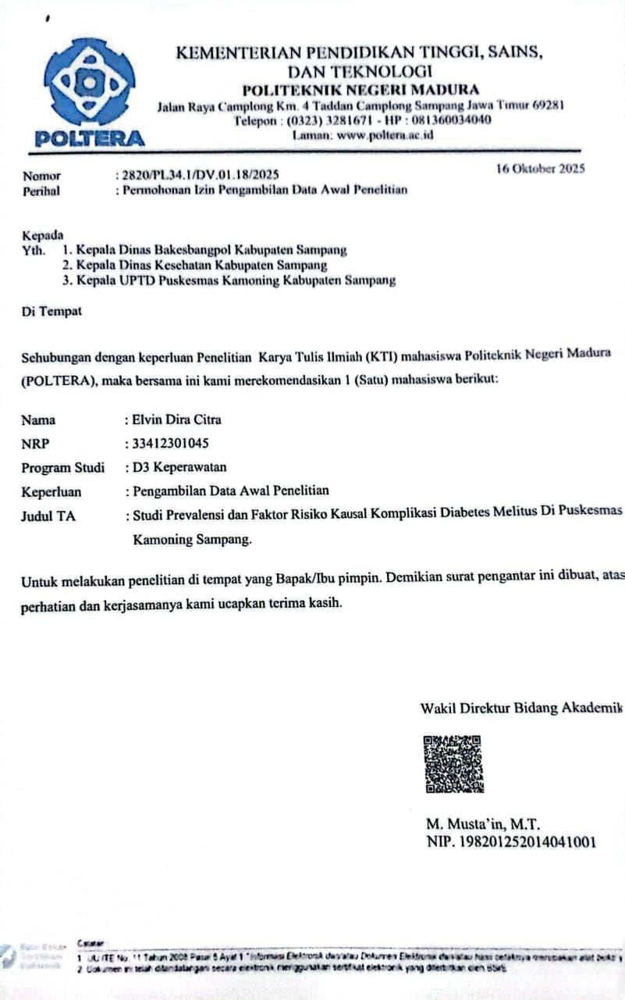

Lampiran 2 Surat Balasan Mal Pelayanan Publik
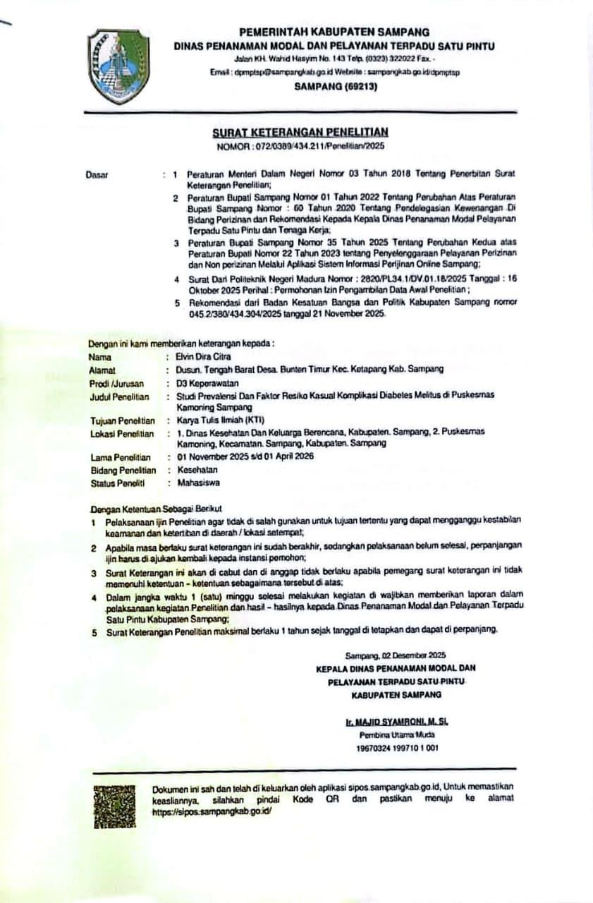

Lampiran 3 Lembar Surat Balasan Dinas Kesehatan Kabupaten Sampang
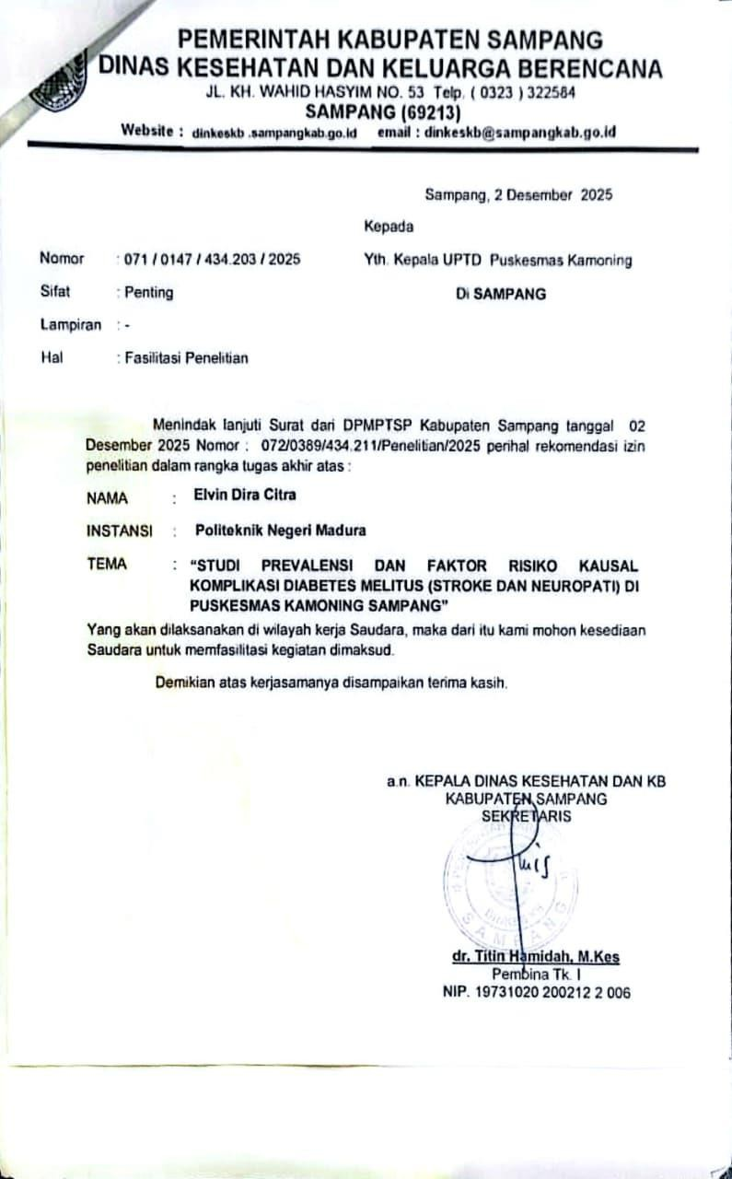

Lampiran 4 Lembar Surat Balasan Data Awal Puskesmas Kamoning Sampang
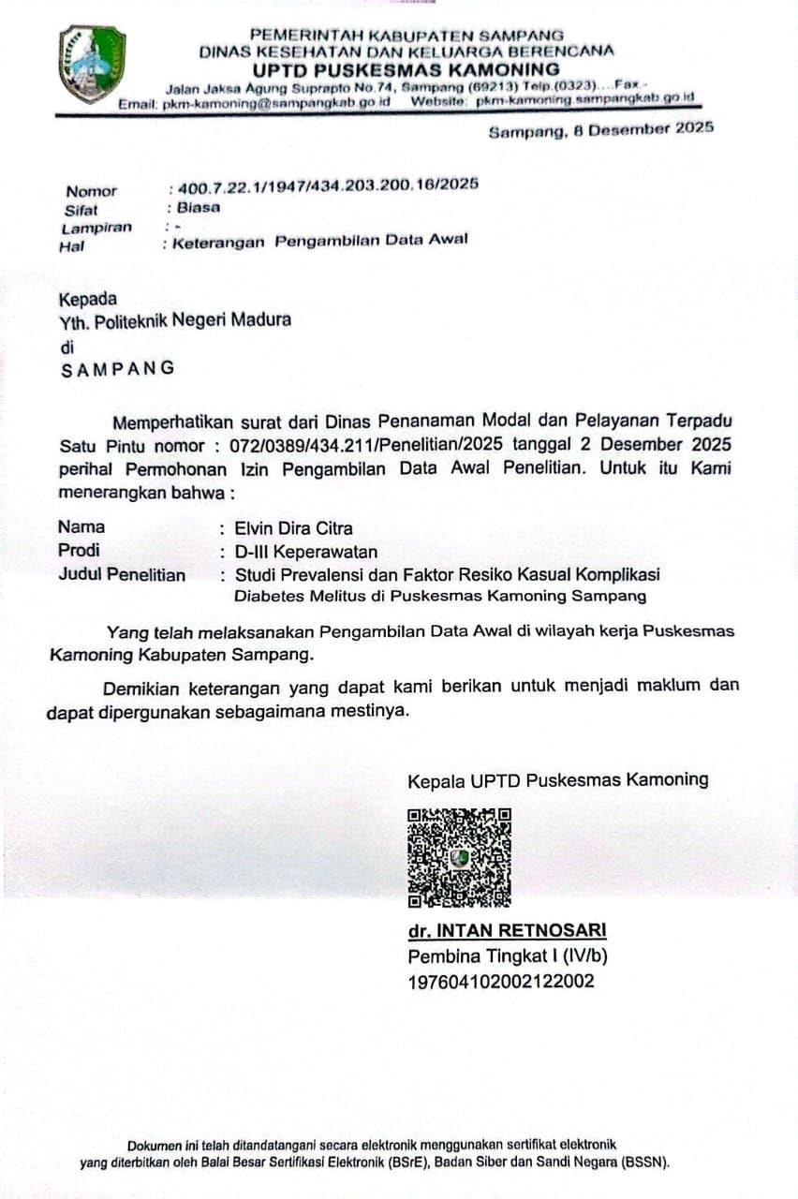

Lampiran 5 Surat Permohonan Penelitian
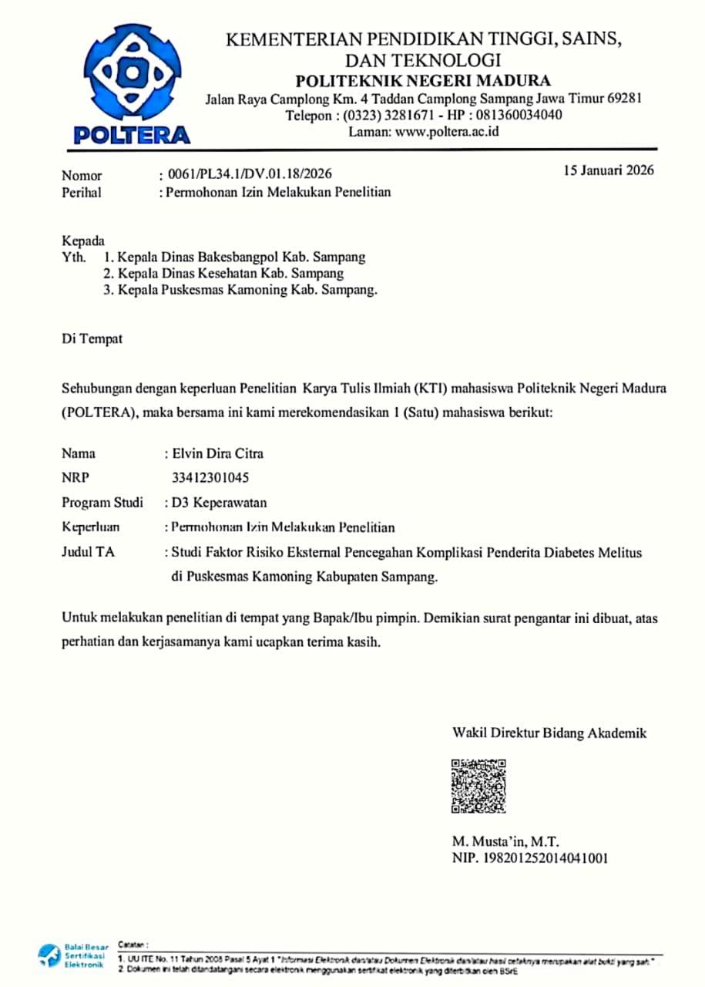

Lampiran 6 Surat Balasan Penelitian Puskesmas Kamoning
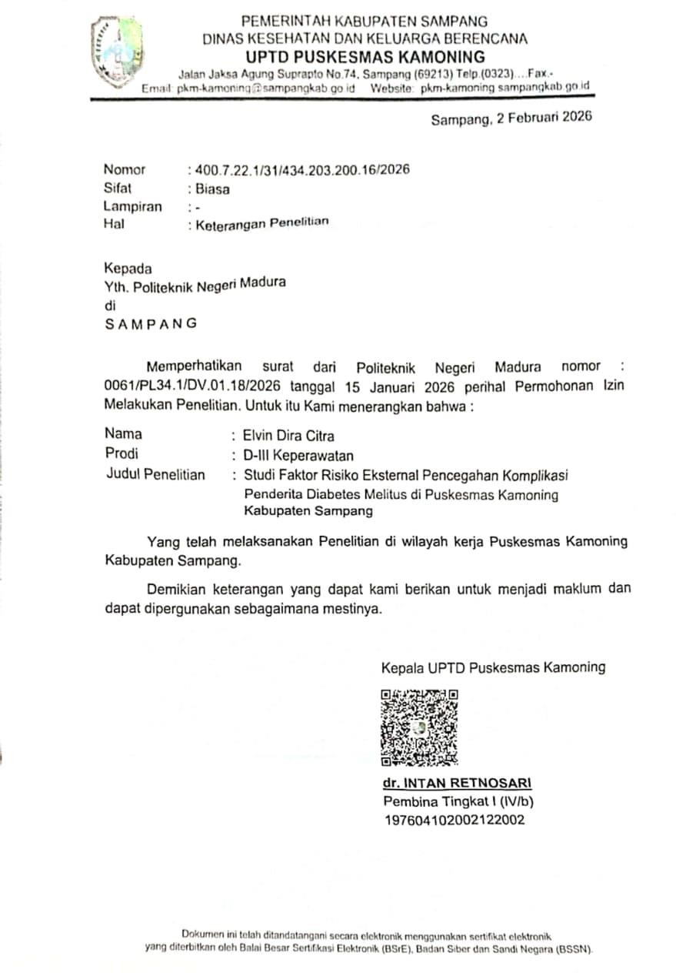

Lampiran 7 Lembar Permohonan Menjadi Responden

Informed Consent
Yang terhormat, calon responden penelitian. Perkenalkan nama saya “Elvin Dira Citra” saya adalah mahasiswa tingkat akhir prodi D3 Keperawatan Jurusan Kesehatan Politeknik Negeri Madura.
Saat ini saya sedang menyusun penelitian yang berjudul “Studi Faktor Risiko Eksternal Pencegahan Komplikasi Penderita Diabetes Melitus Di Puskesmas Kamoning Kabupaten Sampang”, saya sangat membutuhkan bantuan ibu/saudari untuk berpartisipasi dalam proses penelitian ini untuk menjadi responden penelitian, sebagai bentuk etika penelitian, saya menjamin kerahasiaan data yang bapak/ ibu berikan. Data yang diterima dari ibu/saudari akan disampaikan sebagai laporan hasil penelitian tanpa menyebutkan nama ibu/saudari.
Besar harapan saya ibu/saudari berkenan untuk menjadi responden dalam penelitian ini serta bersedia mengisi form pernyataan bersedia menjadi responden. Atas kebaikan dan perkenaan ibu/saudari kami sampaikan terimakasih.

Hormat saya, Peneliti

Elvin Dira Citra NRP. 33412301045

Lampiran 8 Lembar Kesediaan Menjadi Responden

LEMBAR PERNYATAAN BERSEDIA MENJADI RESPONDEN
Setelah saya membaca dengan jelas informed consent yang sudah diberikan, maka dengan ditandatanganinya pernyataan ini, saya menyatakan bersedia untuk menjadi responden dalam penelitian yang berjudul “Studi Faktor Risiko Eksternal Pencegahan Komplikasi Penderita Diabetes Melitus Di Puskesmas Kamoning Kabupaten Sampang”.
Demikian surat pernyataan ini saya isi dengan sebenarnya dari kemauan saya sendiri tanpa ada paksaan dari pihak manapun.

Hormat saya, Responden

Nama(Inisial)

Lampiran 9 Lembar Kuisioner
Kuisioner Faktor Risiko Eksternal Pencegahan Komplikasi DM
Petunjuk Pengisian :

Isilah pertanyaan di bawah ini dengan memberikan tanda centang (✓) pada salah satu pilihan pertanyaan yang anda anggap benar dan sesuai yang anda rasakan.
Bagian I: Identitas Responden (Data Umum)
- No:
- Umur: □ < 30 tahun □ 30-50 tahun □ > 50 tahun
- Jenis Kelamin: L/P
- Lama Menderita DM: □ < 1 tahun □ 1-5 tahun □ > 5 tahun
- Tipe DM : □ Tipe 1 □ Tipe 2
Bagian II: Faktor Risiko Eksternal (Data Khusus)

Kuisioner Food Diary
No | Pertanyaan | Ya | Tidak | Skor
1. | Saya mengkonsumsi makanan tinggi  minyak atau tinggi lemak seperti makan siap saji (junkfood)
2. | Saya mengkonsumsi makanan dan minuman yang terasa manis atau  banyak mengandung gula.
3. | Saya makan tiga kali sehari.
4. | Saya selalu makan dengan separuh  porsi.
5. | Saya mengkonsumsi makanan yang  banyak mengandung protein seperti tahu, tempe, telur dan daging.
6. | Saya mengkonsumsi makanan kuning  telur, sosis, ayam tanpa kulit.
7. | Saya mengolah sayur, karbohidrat dan  protein menggunakan garam dan lemak yang tidak berlebihan.
8. | Saya mengkonsumsi makanan tinggi  lemak seperti jeroan.
9. | Saya setiap hari mengkonsumsi  sayuran dan buah-buahan.
10. | Saya mengkonsumsi sayuran sepertigambas/tomat/mentimun/wortel  /caisin I mangkuk kecil tiap kali makan.

Kuisioner International Physical Activity Questions IPAQ
No | Pertanyaan | Ya | Tidak | Skor
1. | Saya berjalan dengan  kecepatan < 5 km/jam selama 5-10 menit pada permukaan yang rata atau  di luar rumah.
2. | Saya berjalan, dengan kecepatan >5 km/jam,  selama 5 15 menit seperti melakukan pendakian, berjalan sambil mebawa beban dipunggung, jogging dengan kecepatan 8 km/jam.
3. | Saya memindahkan  perabotan ringan, berkebun, mencuci kendaraan.
4. | Saya memindahkan beban berat, seperti menyekop pasir, memindahkan batu bata, menggali selokan, dan  mencangkul.
5. | Saya bersepeda dengan  kecepatan >15 km/jam dengan lintasan yang menanjak.
6. | Saya bersepeda dengan  kecepetan <15 km/j dengan lintasan datar.
7. | Saya mengangkat beban  ringan seperti, menggendong anak, mendorong gerobak
8. | Saya mengangkat beban berat seperti, mengangkat karung, membawa kayu  bakar.
9. | Saya berdiri selama 5 10  menit ketika melakukan pekerjaan rumah, seperti menucuci, menyetrika, memasak, menyapu, mengepel, dan menjahit.
10. | Saya berdiri selama 10-15 menit ketika melakukan  pekerjaan rumah, seperti menucuci, menyetrika,

memasak, menyapu,
mengepel, dan menjahit.
Kuisioner MMAS-8 Item Medication Adherence Scale

No | Pertanyaan | Ya | Tidak | Skor
1. | Kadang-kadang orang lupa minum obat karena alasan tertentu (selain lupa). Coba diingat-ingat lagi, apakah dalam 2 minggu, terdapat  hari dimana Anda tidak minum obat antidiabetes?
2. | Jika Anda merasa keadaan  Anda bertambah buruk/tidak baik dengan meminum obat-obat antidiabetes, apakah Anda berhenti meminum  obat tersebut?
3. | Ketika Anda bepergian/meninggalkan rumah, apakah kadang-kadang Anda lupa  membawa obat?
4. | Apakah kemarin Anda  minum obat antidiabetes?
5. | Jika Anda merasa kondisi Anda lebih baik, Apakah Anda pernah menghentikan/tidak menggunakan obat  antidiabetes?
6. | Minum obat setiap hari  kadang membuat orang tidak nyaman. Apakah Anda pernah merasa terganggu memiliki masalah dalam mematuhi rencana pengobatan Anda?
7. | Apakah anda mengalami  kesulitan dalam mengingat penggunaan obat?
8. | Apakah Anda kadang-kadang/pernah lupa minum  obat antidiabetes?

Diabetes Self-Management Queionnaire (DSMQ)
No | Pertanyaan | Ya | Tidak | Skor
1. | Saya memeriksa gula darah  secara teratur
2. | Saya mencatat hasil cek  gula darah
3. | Saya memahami target gula  darah
4. | Saya cek gula darah 2-3  kali sehari (ADA, 2022)
5. | Saya menyesuaikan pola makan berdasarkan hasil  cek gula darah

Lampiran 10 Dokumentasi Penelitian
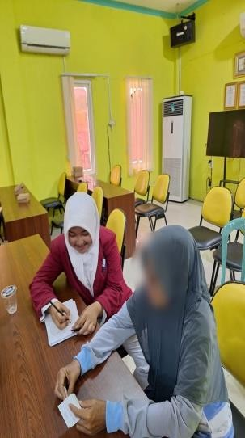
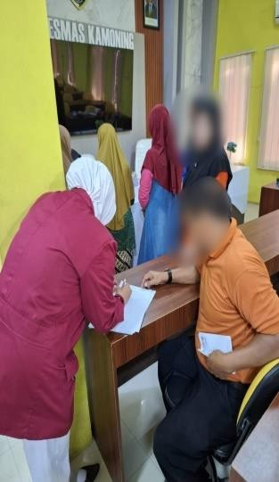
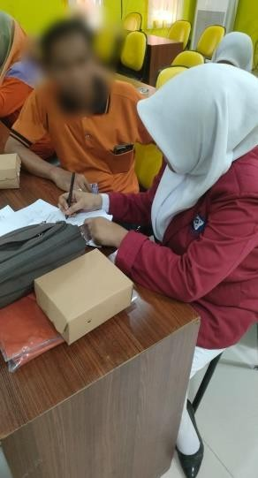
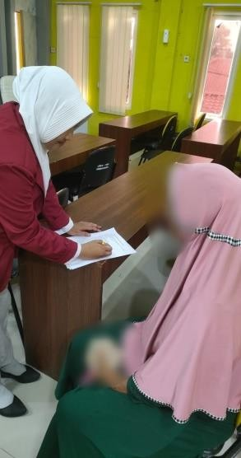
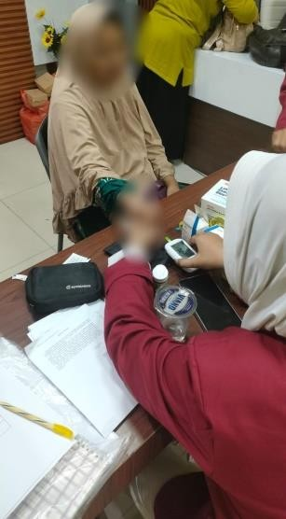
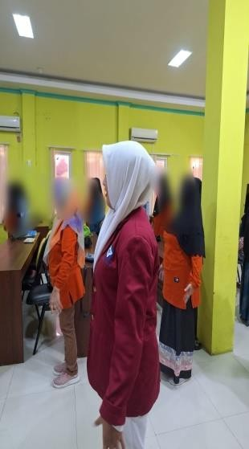

Lampiran 11 Tabulasi Data Umum

Data Umum
No. Responden | Umur | Jenis Kelamin | Lama Menderita DM | Tipe DM
1 | 1 | 2A | 1 | 2B
2 | 2 | 2A | 2 | 1B
3 | 1 | 2A | 2 | 2B
4 | 3 | 2A | 2 | 1B
5 | 1 | 2A | 2 | 1B
6 | 1 | 2A | 2 | 2B
7 | 3 | 2A | 2 | 1B
8 | 1 | 2A | 2 | 1B
9 | 2 | 2A | 2 | 2B
10 | 1 | 1A | 2 | 2B
11 | 1 | 1A | 2 | 1B
12 | 3 | 2A | 2 | 1B
13 | 3 | 2A | 2 | 2B
14 | 3 | 2A | 2 | 2B
15 | 2 | 2A | 2 | 2B
16 | 3 | 2A | 2 | 1B
17 | 3 | 2A | 2 | 2B
18 | 3 | 2A | 2 | 2B
19 | 1 | 2A | 2 | 2B
20 | 3 | 2A | 2 | 2B
21 | 3 | 2A | 2 | 1B
22 | 3 | 1A | 3 | 2B
23 | 2 | 2A | 2 | 2B
24 | 2 | 2A | 3 | 2B
25 | 3 | 1A | 3 | 2B
26 | 1 | 2A | 2 | 2B
27 | 3 | 2A | 2 | 1B
28 | 2 | 2A | 2 | 1B
29 | 1 | 2A | 2 | 2B
30 | 1 | 2A | 2 | 2B
31 | 2 | 2A | 2 | 2B
32 | 3 | 1A | 2 | 1B
33 | 1 | 1A | 2 | 1B
34 | 1 | 2A | 2 | 2B
35 | 3 | 2A | 3 | 2B
36 | 3 | 1A | 2 | 1B
37 | 3 | 2A | 2 | 1B
38 | 2 | 2A | 2 | 2B
39 | 2 | 2A | 2 | 1B
40 | 1 | 2A | 2 | 2B
41 | 3 | 2A | 2 | 2B
42 | 2 | 2A | 2 | 1B
43 | 3 | 1A | 2 | 2B
44 | 2 | 2A | 3 | 1B
45 | 2 | 2A | 2 | 1B

46 | 3 | 2A | 2 | 2B
47 | 3 | 1A | 2 | 1B
48 | 3 | 2A | 2 | 2B
49 | 2 | 2A | 2 | 2B
50 | 3 | 1A | 2 | 1B
51 | 3 | 1A | 2 | 2B
52 | 3 | 2A | 2 | 1B
53 | 2 | 1A | 2 | 2B
54 | 1 | 2A | 2 | 1B
55 | 2 | 2A | 2 | 2B
56 | 3 | 2A | 2 | 2B
57 | 3 | 1A | 2 | 1B
58 | 3 | 2A | 2 | 2B
59 | 1 | 2A | 2 | 1B
60 | 2 | 2A | 3 | 1B
61 | 2 | 2A | 2 | 1B
62 | 3 | 2A | 2 | 2B
63 | 3 | 1A | 2 | 1B
64 | 3 | 2A | 2 | 2B
65 | 2 | 2A | 2 | 2B
66 | 3 | 1A | 2 | 1B
67 | 3 | 1A | 2 | 2B
68 | 1 | 2A | 2 | 2B
69 | 3 | 2A | 2 | 2B
70 | 2 | 2A | 2 | 1B
71 | 3 | 1A | 2 | 2B
72 | 2 | 2A | 3 | 1B
73 | 3 | 1A | 3 | 2B
74 | 2 | 2A | 2 | 2B
75 | 3 | 2A | 2 | 1B
76 | 2 | 2A | 2 | 1B
77 | 1 | 2A | 2 | 2B
78 | 1 | 2A | 2 | 2B
79 | 2 | 2A | 2 | 2B
80 | 1 | 2A | 2 | 2B
Keterangan :
Jenis Kelamin |  | Tipe DM
Laki-laki : 18 orang (22,5%) |  | Tipe 1 : 33 orang (41%)
Perempuan : 62 orang (77,5%) |  | Tipe 2 : 47 orang (59%)
Umur |  | Lama Menderita DM
36-45 tahun : 20 orang (25%) |  | <1 tahun : 1 orang (1,3%)
46-55 tahun : 23 orang (28,7) |  | 1-4 tahun : 71 orang (88,7%)
>56 tahun : 37 orang (46,3) |  | >5 tahun : 8 orang (10%)

Lampiran 12 Tabulasi Data Khusus

No. Responden |  | Data Khusus Pola Makan |  |  |  |  |  |  |  |  |  | Skor | Kategori | Data Khusus Aktivitas Fisik |  |  |  |  |  |  |  |  |  | Skor | Kategori | Data Khusus Kepatuhan Minum Obat |  |  |  |  |  |  |  | Skor | Kategori | Data Khusus Kontrol GDA |  |  |  |  | Skor | Kategori
 |  | A1 | A2 | A3 | A4 | A5 | A6 | A7 | A8 | A9 | A10 | Skor | Kategori | B1 | B2 | B3 | B4 | B5 | B6 | B7 | B8 | B9 | B10 | Skor | Kategori | C1 | C2 | C3 | C4 | C5 | C6 | C7 | C8 | Skor | Kategori | D1 | D2 | D3 | D4 | D5 | Skor | Kategori
1 |  | 0 | 1 | 1 | 0 | 1 | 1 | 1 | 1 | 1 | 1 | 8 | 1 | 1 | 1 | 1 | 0 | 1 | 1 | 1 | 0 | 1 | 1 | 8 | 1 | 0 | 1 | 0 | 0 | 1 | 1 | 1 | 0 | 4 | 2 | 1 | 1 | 1 | 0 | 1 | 4 | 3
2 |  | 1 | 1 | 1 | 0 | 1 | 1 | 1 | 1 | 1 | 1 | 9 | 1 | 1 | 0 | 1 | 0 | 0 | 0 | 0 | 0 | 1 | 1 | 4 | 2 | 0 | 0 | 0 | 1 | 0 | 1 | 1 | 0 | 3 | 2 | 1 | 0 | 0 | 0 | 0 | 1 | 1
3 |  | 1 | 1 | 1 | 0 | 0 | 0 | 0 | 0 | 0 | 1 | 4 | 2 | 1 | 0 | 1 | 0 | 0 | 0 | 0 | 0 | 1 | 1 | 4 | 2 | 0 | 0 | 0 | 0 | 1 | 1 | 0 | 0 | 2 | 1 | 1 | 0 | 1 | 0 | 1 | 3 | 2
4 |  | 0 | 0 | 1 | 0 | 1 | 1 | 1 | 1 | 1 | 1 | 7 | 1 | 0 | 0 | 1 | 0 | 1 | 1 | 0 | 0 | 0 | 0 | 3 | 3 | 0 | 1 | 0 | 0 | 1 | 1 | 1 | 1 | 5 | 3 | 1 | 0 | 0 | 0 | 0 | 1 | 1
5 |  | 0 | 1 | 0 | 0 | 1 | 0 | 1 | 1 | 1 | 1 | 6 | 2 | 1 | 1 | 1 | 0 | 1 | 1 | 1 | 1 | 1 | 1 | 9 | 1 | 1 | 1 | 0 | 0 | 1 | 1 | 1 | 1 | 6 | 3 | 1 | 1 | 1 | 0 | 1 | 4 | 3
6 |  | 0 | 1 | 1 | 0 | 1 | 1 | 1 | 1 | 1 | 1 | 8 | 1 | 1 | 1 | 1 | 0 | 1 | 1 | 0 | 0 | 1 | 1 | 7 | 1 | 1 | 1 | 1 | 0 | 1 | 1 | 1 | 1 | 7 | 3 | 1 | 1 | 1 | 1 | 1 | 5 | 3
7 |  | 1 | 1 | 1 | 0 | 0 | 0 | 1 | 0 | 0 | 0 | 4 | 2 | 1 | 0 | 1 | 0 | 0 | 0 | 1 | 1 | 1 | 1 | 6 | 2 | 0 | 1 | 0 | 0 | 1 | 1 | 1 | 0 | 4 | 2 | 1 | 0 | 1 | 0 | 1 | 3 | 2
8 |  | 1 | 0 | 1 | 0 | 1 | 1 | 0 | 0 | 0 | 0 | 4 | 2 | 1 | 0 | 0 | 0 | 0 | 1 | 1 | 0 | 1 | 1 | 5 | 2 | 0 | 1 | 0 | 0 | 1 | 1 | 0 | 0 | 3 | 2 | 1 | 0 | 0 | 0 | 1 | 2 | 2
9 |  | 1 | 1 | 1 | 0 | 0 | 0 | 0 | 1 | 0 | 0 | 4 | 2 | 0 | 0 | 0 | 0 | 0 | 1 | 1 | 0 | 1 | 1 | 4 | 2 | 0 | 0 | 0 | 1 | 0 | 1 | 1 | 0 | 3 | 2 | 0 | 0 | 0 | 0 | 1 | 1 | 1
10 |  | 1 | 1 | 0 | 1 | 0 | 0 | 1 | 0 | 1 | 0 | 5 | 2 | 1 | 0 | 1 | 1 | 0 | 1 | 0 | 1 | 0 | 0 | 5 | 2 | 0 | 1 | 0 | 0 | 1 | 1 | 1 | 0 | 4 | 2 | 1 | 1 | 1 | 0 | 1 | 4 | 3
11 |  | 0 | 0 | 1 | 1 | 1 | 0 | 1 | 0 | 1 | 0 | 5 | 2 | 1 | 0 | 1 | 0 | 0 | 1 | 0 | 0 | 0 | 0 | 3 | 3 | 0 | 1 | 1 | 0 | 1 | 1 | 1 | 0 | 5 | 3 | 1 | 1 | 1 | 0 | 1 | 4 | 3
12 |  | 1 | 1 | 1 | 0 | 1 | 0 | 1 | 0 | 1 | 1 | 7 | 1 | 1 | 1 | 1 | 1 | 1 | 1 | 1 | 1 | 1 | 1 | 10 | 1 | 1 | 1 | 1 | 0 | 1 | 1 | 1 | 1 | 7 | 3 | 1 | 1 | 1 | 0 | 1 | 4 | 3
13 |  | 1 | 1 | 0 | 0 | 1 | 0 | 1 | 0 | 1 | 1 | 6 | 2 | 1 | 0 | 1 | 0 | 0 | 0 | 0 | 0 | 0 | 0 | 2 | 3 | 0 | 1 | 0 | 0 | 1 | 1 | 1 | 1 | 5 | 3 | 1 | 0 | 0 | 0 | 0 | 1 | 1
14 |  | 0 | 1 | 1 | 0 | 1 | 1 | 0 | 0 | 1 | 1 | 6 | 2 | 1 | 0 | 1 | 0 | 1 | 1 | 1 | 0 | 1 | 1 | 7 | 1 | 0 | 1 | 1 | 0 | 1 | 1 | 1 | 0 | 5 | 3 | 1 | 0 | 0 | 1 | 1 | 3 | 2
15 |  | 1 | 1 | 1 | 0 | 1 | 1 | 1 | 0 | 0 | 1 | 7 | 1 | 1 | 1 | 1 | 0 | 1 | 1 | 0 | 0 | 0 | 0 | 5 | 2 | 0 | 1 | 1 | 0 | 1 | 1 | 1 | 0 | 5 | 3 | 1 | 1 | 0 | 1 | 0 | 3 | 2
16 |  | 0 | 1 | 1 | 0 | 1 | 0 | 1 | 0 | 1 | 1 | 6 | 2 | 1 | 0 | 1 | 0 | 1 | 1 | 1 | 1 | 1 | 1 | 8 | 1 | 0 | 0 | 0 | 0 | 1 | 1 | 1 | 1 | 4 | 2 | 1 | 0 | 0 | 0 | 0 | 1 | 1
17 |  | 1 | 1 | 1 | 0 | 1 | 1 | 1 | 1 | 1 | 1 | 9 | 1 | 1 | 0 | 1 | 0 | 1 | 1 | 0 | 0 | 0 | 0 | 4 | 2 | 1 | 1 | 1 | 0 | 1 | 1 | 1 | 1 | 7 | 3 | 1 | 0 | 1 | 0 | 1 | 3 | 2
18 |  | 0 | 0 | 0 | 0 | 0 | 0 | 1 | 0 | 0 | 1 | 2 | 3 | 1 | 0 | 0 | 0 | 0 | 0 | 0 | 0 | 0 | 0 | 1 | 3 | 1 | 1 | 1 | 0 | 1 | 1 | 1 | 0 | 6 | 3 | 1 | 0 | 0 | 0 | 0 | 1 | 1
19 |  | 1 | 1 | 1 | 0 | 1 | 1 | 1 | 1 | 1 | 1 | 9 | 1 | 1 | 1 | 1 | 0 | 1 | 1 | 1 | 1 | 1 | 1 | 9 | 1 | 1 | 0 | 0 | 0 | 0 | 0 | 0 | 1 | 2 | 1 | 1 | 0 | 1 | 0 | 1 | 3 | 2
20 |  | 1 | 1 | 1 | 0 | 1 | 1 | 1 | 1 | 1 | 1 | 9 | 1 | 1 | 0 | 1 | 0 | 0 | 0 | 0 | 0 | 1 | 1 | 4 | 2 | 0 | 1 | 0 | 0 | 1 | 1 | 1 | 0 | 4 | 2 | 1 | 1 | 1 | 0 | 0 | 3 | 2
21 |  | 0 | 1 | 0 | 0 | 1 | 0 | 1 | 0 | 1 | 1 | 5 | 2 | 1 | 1 | 1 | 1 | 1 | 1 | 1 | 1 | 1 | 1 | 10 | 1 | 0 | 0 | 0 | 1 | 0 | 0 | 0 | 0 | 1 | 1 | 1 | 1 | 1 | 0 | 1 | 4 | 3
22 |  | 0 | 1 | 0 | 0 | 0 | 0 | 0 | 0 | 1 | 1 | 3 | 3 | 0 | 0 | 1 | 0 | 0 | 0 | 0 | 0 | 0 | 0 | 1 | 3 | 0 | 0 | 0 | 1 | 1 | 1 | 0 | 0 | 3 | 2 | 1 | 1 | 1 | 0 | 0 | 3 | 2
23 |  | 1 | 1 | 1 | 0 | 1 | 1 | 0 | 1 | 0 | 0 | 6 | 2 | 1 | 0 | 1 | 0 | 0 | 0 | 0 | 0 | 1 | 1 | 4 | 2 | 0 | 0 | 0 | 1 | 0 | 1 | 0 | 0 | 2 | 1 | 0 | 0 | 0 | 0 | 0 | 0 | 1
24 |  | 0 | 1 | 1 | 0 | 1 | 0 | 1 | 0 | 1 | 1 | 6 | 2 | 1 | 0 | 1 | 0 | 0 | 0 | 0 | 0 | 0 | 0 | 2 | 3 | 0 | 0 | 0 | 0 | 0 | 1 | 0 | 0 | 1 | 1 | 1 | 0 | 0 | 0 | 0 | 1 | 1
25 |  | 0 | 1 | 1 | 0 | 1 | 1 | 1 | 1 | 0 | 0 | 6 | 2 | 1 | 0 | 1 | 0 | 1 | 1 | 0 | 1 | 0 | 0 | 5 | 2 | 0 | 1 | 0 | 1 | 0 | 1 | 0 | 0 | 3 | 2 | 1 | 1 | 0 | 0 | 0 | 2 | 2
26 |  | 1 | 1 | 1 | 0 | 1 | 1 | 1 | 1 | 1 | 1 | 9 | 1 | 1 | 0 | 1 | 0 | 0 | 0 | 1 | 0 | 1 | 1 | 5 | 2 | 0 | 1 | 0 | 0 | 1 | 1 | 1 | 0 | 4 | 2 | 1 | 1 | 1 | 0 | 0 | 3 | 2
27 |  | 0 | 0 | 0 | 0 | 0 | 0 | 1 | 0 | 0 | 1 | 2 | 3 | 0 | 0 | 0 | 0 | 0 | 0 | 0 | 0 | 1 | 1 | 2 | 3 | 0 | 1 | 1 | 0 | 1 | 1 | 1 | 0 | 5 | 3 | 1 | 0 | 0 | 0 | 1 | 2 | 2
28 |  | 0 | 1 | 1 | 0 | 1 | 0 | 1 | 0 | 0 | 1 | 5 | 2 | 1 | 0 | 0 | 0 | 1 | 1 | 0 | 0 | 0 | 0 | 3 | 3 | 0 | 0 | 0 | 0 | 1 | 1 | 0 | 0 | 2 | 1 | 1 | 1 | 1 | 0 | 0 | 3 | 2
29 |  | 1 | 1 | 1 | 0 | 0 | 0 | 0 | 0 | 0 | 1 | 4 | 2 | 0 | 0 | 1 | 0 | 0 | 0 | 0 | 0 | 0 | 0 | 1 | 3 | 0 | 0 | 0 | 1 | 0 | 0 | 0 | 0 | 1 | 1 | 1 | 0 | 0 | 0 | 0 | 1 | 1
30 |  | 0 | 1 | 1 | 0 | 1 | 1 | 1 | 0 | 1 | 1 | 7 | 1 | 0 | 0 | 1 | 0 | 0 | 0 | 0 | 0 | 1 | 1 | 3 | 3 | 0 | 0 | 0 | 1 | 0 | 0 | 1 | 1 | 3 | 2 | 1 | 0 | 0 | 0 | 0 | 1 | 1
31 |  | 1 | 1 | 1 | 0 | 0 | 0 | 0 | 1 | 0 | 1 | 5 | 2 | 1 | 0 | 1 | 0 | 0 | 0 | 0 | 0 | 1 | 1 | 4 | 2 | 0 | 0 | 0 | 1 | 0 | 0 | 1 | 1 | 3 | 2 | 1 | 1 | 0 | 0 | 0 | 2 | 2
32 |  | 0 | 0 | 1 | 0 | 0 | 0 | 1 | 0 | 0 | 1 | 3 | 3 | 0 | 0 | 0 | 1 | 1 | 1 | 0 | 0 | 0 | 0 | 3 | 3 | 1 | 1 | 1 | 0 | 1 | 1 | 0 | 0 | 5 | 3 | 1 | 0 | 0 | 0 | 1 | 2 | 2
33 |  | 0 | 0 | 1 | 0 | 1 | 1 | 1 | 0 | 1 | 1 | 6 | 2 | 1 | 1 | 1 | 0 | 1 | 1 | 1 | 0 | 0 | 0 | 6 | 2 | 0 | 1 | 1 | 0 | 1 | 1 | 1 | 1 | 6 | 3 | 1 | 1 | 1 | 0 | 1 | 4 | 3
34 |  | 1 | 1 | 1 | 0 | 1 | 1 | 1 | 1 | 0 | 0 | 7 | 1 | 1 | 1 | 1 | 1 | 0 | 0 | 1 | 1 | 0 | 0 | 6 | 2 | 0 | 0 | 0 | 0 | 1 | 0 | 1 | 0 | 2 | 1 | 1 | 0 | 0 | 0 | 0 | 1 | 1
35 |  | 1 | 1 | 0 | 0 | 1 | 1 | 1 | 0 | 1 | 1 | 7 | 1 | 0 | 0 | 0 | 0 | 0 | 0 | 0 | 0 | 1 | 1 | 2 | 3 | 0 | 1 | 1 | 1 | 1 | 1 | 0 | 0 | 5 | 3 | 1 | 1 | 0 | 0 | 0 | 2 | 2
36 |  | 0 | 0 | 0 | 0 | 1 | 1 | 1 | 1 | 0 | 0 | 4 | 2 | 0 | 0 | 0 | 1 | 1 | 1 | 0 | 0 | 0 | 0 | 3 | 3 | 0 | 1 | 1 | 0 | 1 | 1 | 1 | 1 | 6 | 3 | 1 | 1 | 1 | 0 | 1 | 4 | 3
37 |  | 0 | 0 | 0 | 0 | 0 | 0 | 1 | 1 | 0 | 1 | 3 | 3 | 1 | 1 | 1 | 0 | 1 | 1 | 0 | 0 | 1 | 1 | 7 | 1 | 0 | 1 | 1 | 0 | 1 | 1 | 1 | 1 | 6 | 3 | 1 | 1 | 1 | 0 | 1 | 4 | 3
38 |  | 0 | 1 | 1 | 0 | 1 | 1 | 1 | 1 | 1 | 1 | 8 | 1 | 1 | 0 | 0 | 0 | 0 | 0 | 0 | 0 | 0 | 0 | 1 | 3 | 0 | 0 | 0 | 1 | 0 | 0 | 0 | 0 | 1 | 1 | 1 | 0 | 0 | 0 | 0 | 1 | 1
39 |  | 0 | 0 | 0 | 0 | 1 | 1 | 1 | 1 | 0 | 0 | 4 | 2 | 1 | 1 | 1 | 0 | 0 | 0 | 0 | 0 | 0 | 0 | 3 | 3 | 0 | 1 | 1 | 0 | 1 | 1 | 1 | 1 | 6 | 3 | 1 | 0 | 0 | 0 | 0 | 1 | 1
40 |  | 1 | 1 | 1 | 0 | 1 | 1 | 1 | 1 | 0 | 1 | 8 | 1 | 1 | 1 | 1 | 0 | 0 | 0 | 0 | 0 | 1 | 1 | 5 | 2 | 0 | 0 | 0 | 1 | 0 | 0 | 0 | 0 | 1 | 1 | 1 | 0 | 0 | 0 | 0 | 1 | 1
41 |  | 1 | 0 | 0 | 0 | 0 | 1 | 1 | 1 | 1 | 1 | 6 | 2 | 1 | 0 | 1 | 0 | 0 | 0 | 0 | 0 | 1 | 1 | 4 | 2 | 1 | 1 | 0 | 0 | 1 | 1 | 1 | 1 | 6 | 3 | 1 | 0 | 1 | 0 | 1 | 3 | 2
42 |  | 0 | 0 | 1 | 0 | 1 | 0 | 0 | 0 | 1 | 1 | 4 | 2 | 1 | 0 | 1 | 1 | 1 | 1 | 1 | 0 | 0 | 0 | 6 | 2 | 0 | 0 | 0 | 1 | 0 | 1 | 0 | 0 | 2 | 1 | 1 | 1 | 0 | 1 | 1 | 4 | 3
43 |  | 0 | 0 | 1 | 0 | 1 | 1 | 1 | 0 | 1 | 1 | 6 | 2 | 1 | 1 | 1 | 1 | 1 | 1 | 0 | 0 | 0 | 0 | 6 | 2 | 0 | 1 | 1 | 0 | 1 | 1 | 1 | 0 | 5 | 3 | 1 | 1 | 1 | 1 | 1 | 5 | 3
44 |  | 0 | 1 | 1 | 0 | 1 | 0 | 1 | 0 | 1 | 1 | 6 | 2 | 1 | 0 | 1 | 0 | 1 | 1 | 1 | 1 | 0 | 1 | 7 | 1 | 0 | 1 | 0 | 0 | 1 | 0 | 0 | 0 | 2 | 1 | 1 | 0 | 0 | 0 | 1 | 2 | 2
45 |  | 0 | 0 | 1 | 0 | 1 | 1 | 0 | 0 | 0 | 1 | 4 | 2 | 1 | 0 | 1 | 0 | 1 | 1 | 0 | 0 | 1 | 1 | 6 | 2 | 0 | 0 | 0 | 0 | 0 | 1 | 1 | 0 | 2 | 1 | 1 | 0 | 1 | 0 | 1 | 3 | 2
46 |  | 1 | 1 | 1 | 0 | 1 | 0 | 0 | 0 | 0 | 1 | 5 | 2 | 0 | 0 | 1 | 0 | 1 | 1 | 0 | 0 | 1 | 1 | 5 | 2 | 0 | 0 | 0 | 1 | 0 | 0 | 1 | 0 | 2 | 1 | 1 | 1 | 0 | 0 | 0 | 2 | 2
47 |  | 0 | 0 | 1 | 0 | 1 | 1 | 0 | 0 | 1 | 1 | 5 | 2 | 1 | 0 | 1 | 0 | 0 | 0 | 0 | 0 | 1 | 1 | 4 | 2 | 0 | 1 | 1 | 0 | 1 | 1 | 1 | 0 | 5 | 3 | 1 | 0 | 0 | 0 | 0 | 1 | 1
48 |  | 1 | 1 | 1 | 0 | 1 | 1 | 0 | 0 | 0 | 0 | 5 | 2 | 1 | 1 | 1 | 0 | 0 | 0 | 0 | 0 | 1 | 1 | 5 | 2 | 0 | 0 | 0 | 0 | 0 | 0 | 0 | 1 | 1 | 1 | 1 | 0 | 0 | 0 | 0 | 1 | 1
49 |  | 1 | 1 | 1 | 0 | 1 | 1 | 1 | 1 | 1 | 1 | 9 | 1 | 0 | 0 | 1 | 0 | 0 | 0 | 0 | 0 | 1 | 1 | 3 | 3 | 0 | 1 | 0 | 0 | 1 | 1 | 1 | 0 | 4 | 2 | 1 | 0 | 1 | 0 | 0 | 2 | 2
50 |  | 0 | 0 | 1 | 0 | 0 | 0 | 1 | 0 | 1 | 1 | 4 | 2 | 1 | 0 | 0 | 0 | 0 | 0 | 0 | 0 | 0 | 0 | 1 | 3 | 1 | 1 | 1 | 0 | 1 | 1 | 1 | 1 | 7 | 3 | 1 | 0 | 1 | 0 | 1 | 3 | 2
51 |  | 1 | 1 | 1 | 0 | 0 | 0 | 1 | 1 | 0 | 1 | 6 | 2 | 1 | 0 | 1 | 1 | 0 | 0 | 0 | 0 | 0 | 0 | 3 | 3 | 1 | 1 | 0 | 0 | 1 | 1 | 1 | 0 | 5 | 3 | 1 | 1 | 1 | 0 | 1 | 4 | 3
52 |  | 0 | 1 | 1 | 0 | 1 | 0 | 1 | 1 | 1 | 1 | 7 | 1 | 1 | 0 | 1 | 0 | 0 | 0 | 0 | 0 | 1 | 1 | 4 | 2 | 0 | 1 | 0 | 0 | 1 | 1 | 1 | 0 | 4 | 2 | 1 | 1 | 1 | 0 | 1 | 4 | 3
53 |  | 0 | 0 | 1 | 0 | 1 | 1 | 1 | 1 | 0 | 1 | 6 | 2 | 1 | 0 | 1 | 0 | 1 | 1 | 0 | 0 | 1 | 1 | 6 | 2 | 1 | 1 | 0 | 0 | 1 | 1 | 1 | 0 | 5 | 3 | 1 | 1 | 1 | 1 | 1 | 5 | 3
54 |  | 0 | 0 | 0 | 0 | 0 | 0 | 1 | 0 | 0 | 1 | 2 | 3 | 1 | 0 | 1 | 0 | 0 | 0 | 0 | 0 | 1 | 1 | 4 | 2 | 1 | 0 | 0 | 1 | 0 | 0 | 1 | 0 | 3 | 2 | 1 | 0 | 0 | 0 | 0 | 1 | 1
55 |  | 1 | 1 | 1 | 1 | 0 | 0 | 1 | 0 | 0 | 1 | 6 | 2 | 1 | 0 | 1 | 0 | 0 | 0 | 0 | 0 | 1 | 1 | 4 | 2 | 1 | 1 | 1 | 0 | 1 | 1 | 1 | 0 | 6 | 3 | 1 | 1 | 1 | 1 | 1 | 5 | 3
56 |  | 1 | 1 | 1 | 0 | 1 | 1 | 1 | 1 | 1 | 1 | 9 | 1 | 1 | 0 | 0 | 0 | 0 | 0 | 0 | 0 | 1 | 1 | 3 | 3 | 1 | 1 | 1 | 0 | 1 | 1 | 1 | 0 | 6 | 3 | 1 | 1 | 1 | 0 | 0 | 3 | 2
57 |  | 0 | 0 | 1 | 1 | 1 | 0 | 1 | 0 | 0 | 1 | 5 | 2 | 1 | 0 | 1 | 0 | 0 | 0 | 0 | 0 | 0 | 0 | 2 | 3 | 0 | 1 | 0 | 0 | 1 | 1 | 1 | 0 | 4 | 2 | 1 | 1 | 1 | 0 | 1 | 4 | 3
58 |  | 1 | 1 | 1 | 1 | 0 | 0 | 1 | 1 | 0 | 1 | 7 | 1 | 1 | 0 | 0 | 0 | 0 | 0 | 0 | 0 | 0 | 0 | 1 | 3 | 0 | 0 | 0 | 1 | 0 | 0 | 0 | 0 | 1 | 1 | 1 | 0 | 0 | 0 | 0 | 1 | 1
59 |  | 0 | 0 | 1 | 1 | 1 | 1 | 1 | 0 | 0 | 1 | 6 | 2 | 1 | 0 | 1 | 0 | 0 | 0 | 0 | 0 | 1 | 1 | 4 | 2 | 0 | 1 | 1 | 0 | 1 | 1 | 1 | 0 | 5 | 3 | 1 | 1 | 1 | 0 | 1 | 4 | 3
60 |  | 1 | 0 | 1 | 1 | 0 | 1 | 0 | 0 | 1 | 0 | 5 | 2 | 1 | 0 | 1 | 0 | 1 | 1 | 0 | 0 | 0 | 0 | 4 | 2 | 0 | 1 | 0 | 0 | 1 | 1 | 0 | 0 | 3 | 2 | 1 | 0 | 0 | 0 | 1 | 2 | 2
61 |  | 1 | 0 | 1 | 1 | 0 | 1 | 1 | 0 | 0 | 1 | 6 | 2 | 1 | 0 | 1 | 0 | 0 | 1 | 1 | 0 | 0 | 0 | 4 | 2 | 0 | 1 | 1 | 0 | 1 | 1 | 0 | 0 | 4 | 2 | 1 | 1 | 0 | 0 | 1 | 3 | 2
62 |  | 1 | 0 | 0 | 1 | 0 | 0 | 1 | 0 | 1 | 0 | 4 | 2 | 1 | 0 | 1 | 1 | 0 | 1 | 0 | 1 | 0 | 0 | 5 | 2 | 0 | 1 | 0 | 0 | 1 | 1 | 1 | 0 | 4 | 2 | 1 | 1 | 1 | 0 | 0 | 3 | 2
63 |  | 1 | 0 | 1 | 1 | 0 | 0 | 0 | 0 | 0 | 1 | 4 | 2 | 1 | 0 | 0 | 0 | 0 | 1 | 1 | 0 | 0 | 0 | 3 | 3 | 0 | 0 | 0 | 1 | 0 | 0 | 1 | 0 | 2 | 1 | 1 | 1 | 1 | 0 | 1 | 4 | 3
64 |  | 1 | 1 | 0 | 1 | 0 | 0 | 1 | 1 | 0 | 1 | 6 | 2 | 1 | 0 | 1 | 0 | 0 | 1 | 1 | 0 | 0 | 1 | 5 | 2 | 0 | 1 | 0 | 0 | 1 | 0 | 1 | 0 | 3 | 2 | 1 | 1 | 0 | 0 | 1 | 3 | 2
65 |  | 0 | 1 | 0 | 1 | 0 | 0 | 1 | 1 | 0 | 0 | 4 | 2 | 1 | 0 | 1 | 1 | 0 | 1 | 0 | 1 | 0 | 0 | 5 | 2 | 1 | 1 | 0 | 0 | 1 | 0 | 1 | 0 | 4 | 2 | 1 | 0 | 0 | 0 | 1 | 2 | 2
66 |  | 0 | 1 | 0 | 1 | 0 | 1 | 1 | 1 | 0 | 1 | 6 | 2 | 1 | 1 | 1 | 1 | 0 | 1 | 0 | 1 | 0 | 0 | 6 | 2 | 0 | 0 | 0 | 1 | 0 | 1 | 1 | 0 | 3 | 2 | 1 | 1 | 1 | 0 | 1 | 4 | 3
67 |  | 1 | 1 | 0 | 1 | 0 | 1 | 0 | 1 | 0 | 0 | 5 | 2 | 1 | 0 | 0 | 1 | 0 | 1 | 0 | 1 | 1 | 0 | 5 | 2 | 0 | 1 | 0 | 0 | 0 | 1 | 1 | 0 | 3 | 2 | 1 | 0 | 1 | 0 | 1 | 3 | 2
68 |  | 1 | 1 | 0 | 1 | 0 | 0 | 1 | 1 | 0 | 0 | 5 | 2 | 0 | 0 | 1 | 1 | 0 | 1 | 0 | 1 | 0 | 1 | 5 | 2 | 0 | 0 | 0 | 0 | 0 | 1 | 1 | 0 | 2 | 1 | 1 | 1 | 1 | 1 | 1 | 5 | 3
69 |  | 0 | 1 | 1 | 0 | 0 | 1 | 1 | 0 | 0 | 0 | 4 | 2 | 1 | 0 | 1 | 1 | 0 | 1 | 1 | 0 | 0 | 0 | 5 | 2 | 1 | 0 | 1 | 1 | 1 | 0 | 1 | 0 | 5 | 3 | 1 | 1 | 0 | 0 | 1 | 3 | 2
70 |  | 0 | 1 | 1 | 0 | 0 | 1 | 1 | 0 | 0 | 0 | 4 | 2 | 0 | 0 | 0 | 0 | 1 | 1 | 0 | 1 | 0 | 0 | 3 | 3 | 0 | 0 | 0 | 1 | 0 | 1 | 1 | 1 | 4 | 2 | 1 | 1 | 0 | 1 | 0 | 3 | 2
71 |  | 1 | 1 | 0 | 1 | 0 | 0 | 1 | 1 | 0 | 0 | 5 | 2 | 1 | 0 | 0 | 0 | 0 | 1 | 1 | 0 | 1 | 1 | 5 | 2 | 0 | 0 | 0 | 1 | 0 | 0 | 1 | 0 | 2 | 1 | 1 | 0 | 0 | 0 | 1 | 2 | 2
72 |  | 1 | 1 | 0 | 1 | 1 | 1 | 0 | 0 | 0 | 0 | 5 | 2 | 1 | 0 | 1 | 0 | 0 | 1 | 0 | 0 | 1 | 1 | 5 | 2 | 0 | 1 | 1 | 0 | 1 | 1 | 1 | 0 | 5 | 3 | 1 | 1 | 1 | 0 | 1 | 4 | 3
73 |  | 1 | 1 | 0 | 0 | 1 | 1 | 1 | 0 | 0 | 1 | 6 | 2 | 1 | 0 | 1 | 1 | 0 | 1 | 1 | 0 | 1 | 0 | 6 | 2 | 0 | 1 | 1 | 0 | 1 | 1 | 1 | 0 | 5 | 3 | 1 | 0 | 0 | 1 | 1 | 3 | 2
74 |  | 1 | 0 | 0 | 1 | 1 | 0 | 1 | 1 | 1 | 0 | 6 | 2 | 1 | 0 | 1 | 0 | 0 | 1 | 0 | 0 | 0 | 0 | 3 | 3 | 0 | 1 | 1 | 0 | 1 | 1 | 0 | 0 | 4 | 2 | 1 | 1 | 1 | 0 | 1 | 4 | 3
75 |  | 0 | 0 | 1 | 1 | 0 | 0 | 0 | 1 | 0 | 0 | 3 | 3 | 1 | 0 | 1 | 0 | 0 | 1 | 0 | 0 | 0 | 0 | 3 | 3 | 0 | 1 | 1 | 0 | 1 | 1 | 1 | 0 | 5 | 3 | 1 | 0 | 1 | 1 | 1 | 4 | 3
76 |  | 0 | 0 | 1 | 0 | 1 | 0 | 1 | 1 | 0 | 0 | 4 | 2 | 1 | 0 | 1 | 0 | 1 | 0 | 0 | 1 | 0 | 1 | 5 | 2 | 0 | 1 | 1 | 0 | 0 | 0 | 1 | 0 | 3 | 2 | 1 | 0 | 1 | 0 | 1 | 3 | 2
77 |  | 1 | 0 | 0 | 1 | 1 | 0 | 1 | 1 | 0 | 0 | 5 | 2 | 1 | 0 | 1 | 1 | 0 | 1 | 1 | 0 | 1 | 1 | 7 | 1 | 1 | 0 | 0 | 0 | 1 | 1 | 1 | 1 | 5 | 3 | 1 | 1 | 1 | 0 | 0 | 3 | 2
78 |  | 1 | 0 | 1 | 0 | 1 | 1 | 0 | 1 | 1 | 0 | 6 | 2 | 1 | 0 | 1 | 0 | 0 | 1 | 1 | 0 | 1 | 1 | 6 | 2 | 1 | 0 | 0 | 0 | 1 | 0 | 1 | 1 | 4 | 2 | 1 | 1 | 1 | 0 | 1 | 4 | 3
79 |  | 1 | 0 | 1 | 0 | 0 | 0 | 1 | 1 | 0 | 0 | 4 | 2 | 1 | 0 | 0 | 0 | 1 | 1 | 0 | 1 | 1 | 1 | 6 | 2 | 0 | 1 | 0 | 0 | 1 | 1 | 0 | 1 | 4 | 2 | 1 | 1 | 0 | 0 | 1 | 3 | 2
80 |  | 1 | 0 | 1 | 0 | 1 | 1 | 0 | 0 | 0 | 0 | 4 | 2 | 1 | 0 | 0 | 0 | 1 | 1 | 0 | 1 | 1 | 1 | 6 | 2 | 0 | 1 | 0 | 0 | 1 | 1 | 0 | 0 | 3 | 2 | 1 | 1 | 0 | 1 | 1 | 4 | 3
Keterangan :
Pola Makan |  |  |  |  |  |  |  | Kepatuhan Minum Obat
Baik | : 19 orang (24%) |  |  |  |  |  |  | Kepatuhan Tinggi : 19 orang (24%)
Cukup | : 54 orang (67%) |  |  |  |  |  |  | Kepatuhan Sedang : 30 orang (37%)
Kurang | : 7 orang (9%) |  |  |  |  |  |  | Kepatuhan Ringan : 31 orang (39%)
Aktivitas Fisik |  |  |  |  |  |  |  | Kontrol Gula Darah
Berat | : 11 orang (14%) |  |  |  |  |  |  | Kurang : 18 orang (23%)
Sedang | : 44 orang (55%) |  |  |  |  |  |  | Sedang : 36 orang (45%)
Ringan | : 25 orang (31%) |  |  |  |  |  |  | Baik : 26 orang (32%)

Lampiran 13 Analisis Butir Soal

No | Pertanyaan | Ya | Tidak | Frekuensi | Persentase
Pola Makan
1 | Saya mengkonsumsi makanan tinggi minyak atau tinggi lemak seperti makan siap saji (junkfood) | 42 | 38 | 42 | 53%
2 | Saya mengkonsumsi makanan dan minuman yang terasa manis atau banyak mengandung gula. | 50 | 30 | 50 | 63%
3 | Saya makan tiga kali sehari. | 56 | 24 | 56 | 70%
4 | Saya selalu makan dengan separuh porsi. | 20 | 60 | 60 | 75%
5 | Saya mengkonsumsi makanan yang banyak mengandung protein seperti tahu, tempe, telur dan daging. | 49 | 31 | 49 | 61%
6 | Saya mengkonsumsi makanan kuning telur, sosis, ayam tanpa kulit. | 40 | 40 | 40 | 50%
7 | Saya mengolah sayur, karbohidrat dan protein menggunakan garam dan lemak yang tidak berlebihan. | 58 | 22 | 58 | 73%
8 | Saya mengkonsumsi makanan tinggi lemak seperti jeroan. | 38 | 42 | 42 | 53%
9 | Saya setiap hari mengkonsumsi sayuran dan buah-buahan. | 35 | 45 | 45 | 56%
10 | Saya mengkonsumsi sayuran sepertigambas/tomat/mentimun/wortel /caisin I mangkuk kecil tiap kali makan. | 53 | 27 | 53 | 66%
Aktivitas Fisik
1 | Saya berjalan dengan kecepatan < 5 km/jam selama 5-10 menit pada permukaan yang rata atau di luar rumah. | 67 | 13 | 67 | 84%
2 | Saya berjalan, dengan kecepatan >5 km/jam, selama 5 15 menit seperti melakukan pendakian, berjalan sambil mebawa beban dipunggung, jogging dengan kecepatan 8 km/jam | 15 | 65 | 65 | 81%
3 | Saya memindahkan perabotan ringan, berkebun, mencuci kendaraan. | 63 | 17 | 63 | 79%
4 | Saya memindahkan beban berat, seperti menyekop pasir, memindahkan batu bata, menggali selokan, dan mencangkul. | 17 | 63 | 63 | 79%
5 | Saya bersepeda dengan kecepatan >15 km/jam dengan lintasan yang menanjak. | 28 | 52 | 52 | 65%
6 | Saya bersepeda dengan kecepetan <15 km/j dengan lintasan datar. | 47 | 33 | 47 | 59%
7 | Saya mengangkat beban ringan seperti, menggendong anak, mendorong gerobak | 23 | 57 | 57 | 71%
8 | Saya mengangkat beban berat seperti, mengangkat karung, membawa kayu bakar. | 19 | 61 | 61 | 76%
9 | Saya berdiri selama 5 10 menit ketika melakukan pekerjaan rumah, seperti menucuci, menyetrika, memasak, menyapu, mengepel, dan menjahit. | 41 | 39 | 41 | 51%
10 | Saya berdiri selama 10-15 menit ketika melakukan pekerjaan rumah, seperti menucuci, menyetrika, memasak, menyapu, mengepel, dan menjahit. | 44 | 36 | 44 | 55%
Kepatuhan Minum Obat
1 | Kadang-kadang orang lupa minum obat karena alasan tertentu (selain lupa). Coba diingat-ingat lagi, apakah dalam 2 minggu, terdapat hari dimana Anda tidak minum obat ant | 62 | 18 | 62 | 78%
2 | Jika Anda merasa keadaan Anda bertambah buruk/tidak baik dengan meminum obat-obat antidiabetes, apakah Anda berhenti meminum obat tersebut? | 30 | 50 | 50 | 63%
3 | Ketika Anda bepergian/meninggalkan rumah, apakah kadang-kadang Anda lupa membawa obat? | 52 | 28 | 52 | 65%
4 | Apakah kemarin Anda minum obat antidiabetes? | 60 | 20 | 60 | 75%
5 | Jika Anda merasa kondisi Anda lebih baik, Apakah Anda pernah menghentikan/tidak menggunakan obat antidiabetes? | 25 | 55 | 55 | 69%
6 | Minum obat setiap hari kadang membuat orang tidak nyaman. Apakah Anda pernah merasa terganggu memiliki masalah dalam mematuhi rencana pengobatan Anda? | 20 | 60 | 60 | 75%
7 | Apakah anda mengalami kesulitan dalam mengingat penggunaan obat? | 23 | 57 | 57 | 71%
8 | Apakah Anda kadang-kadang/pernah lupa minum obat antidiabetes? | 60 | 20 | 60 | 75%
Kontrol Gula Darah
1 | Saya memeriksa gula darah secara teratur | 79 | 1 | 79 | 99%
2 | Saya mencatat hasil cek gula darah | 41 | 39 | 41 | 51%
3 | Saya memahami target gula darah | 40 | 40 | 40 | 50%
4 | Saya cek gula darah 2-3 kali sehari (ADA, 2022) | 11 | 69 | 69 | 86%
5 | Saya menyesuaikan pola makan berdasarkan hasil cek gula darah | 48 | 32 | 48 | 60%

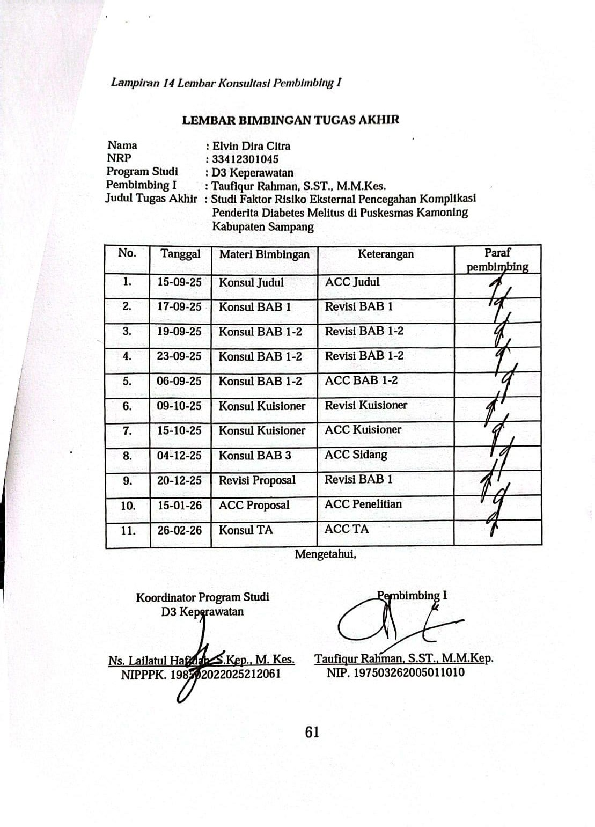

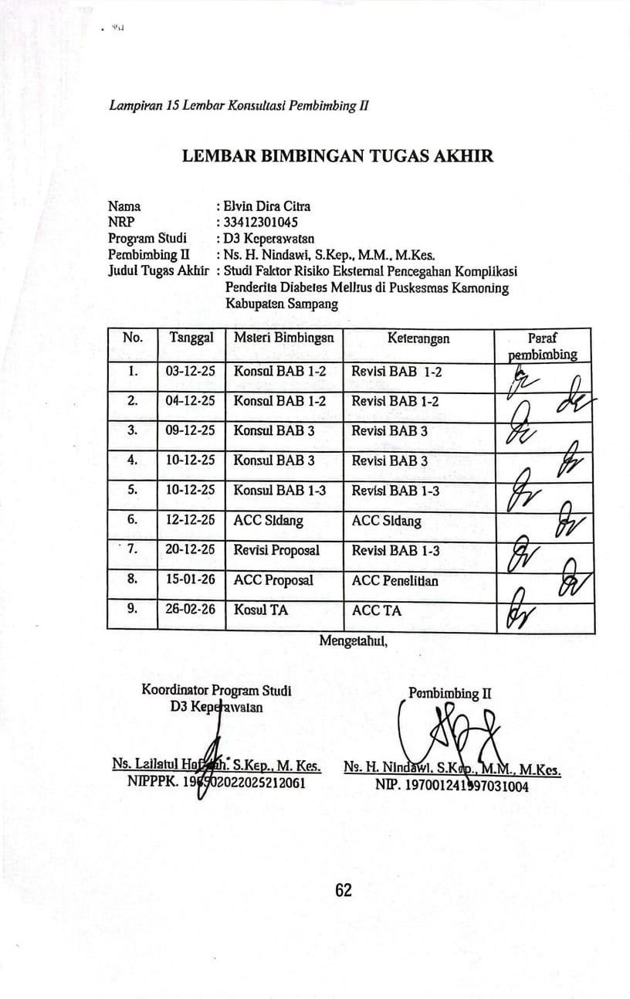

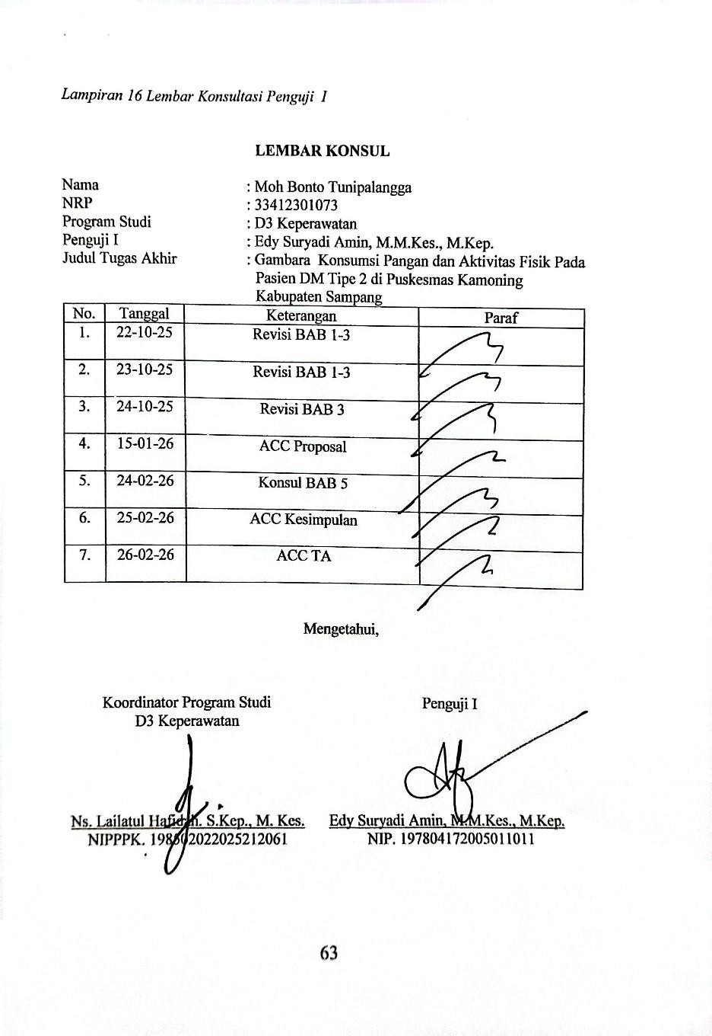

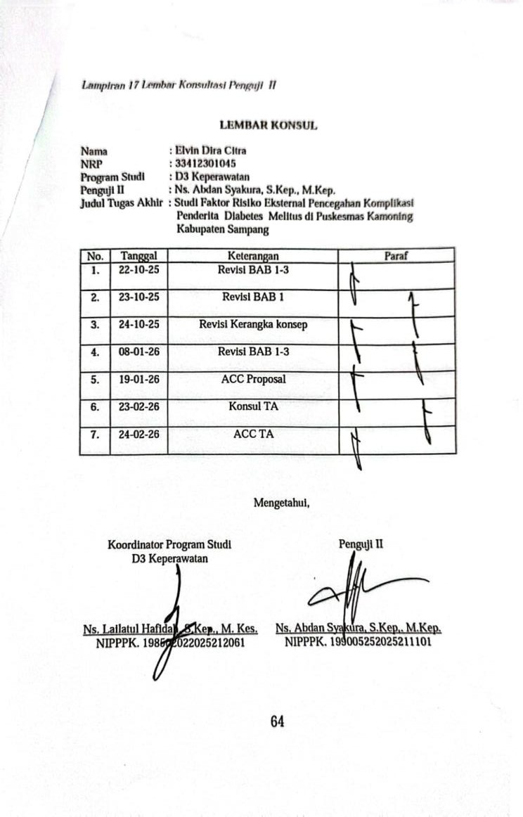

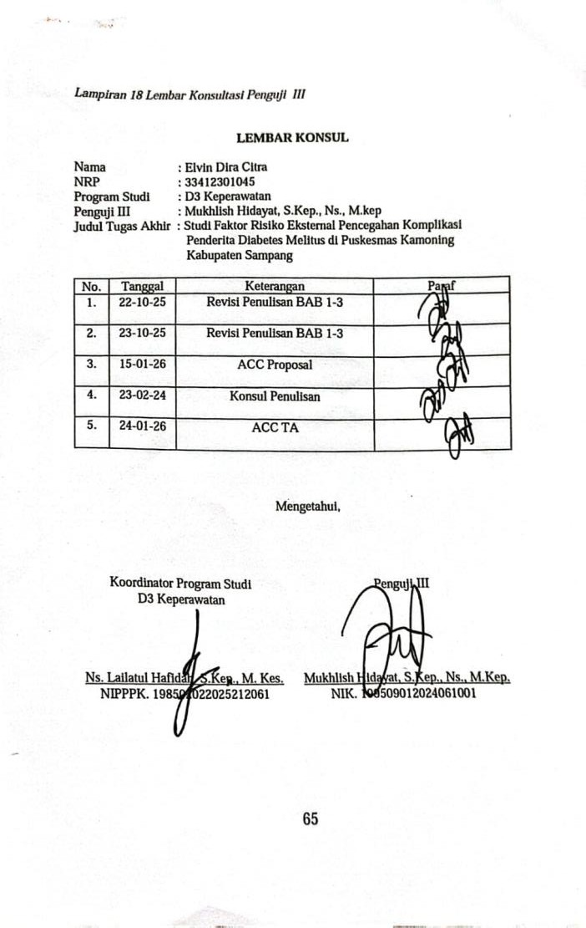

Lampiran 19 Lembar Turnitin
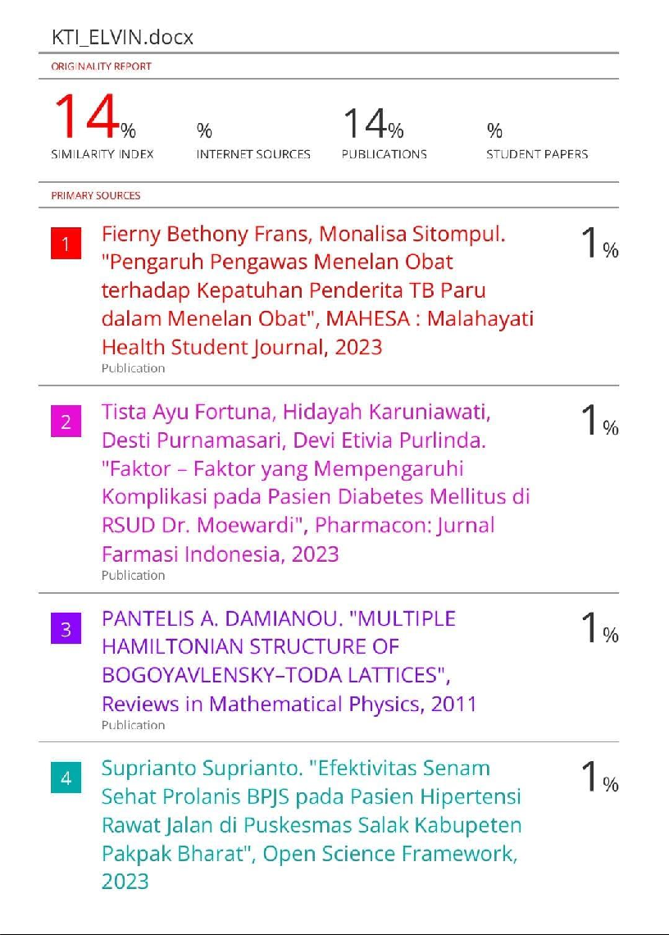

Lampiran 20 Curriculum Vittae


Elvin Dira Citra dilahirkan di Sampang, 04 April 2006. Anak dari Bapak Achmad Heder dan Ibu Zemsemah. Penulis merupakan anak pertama dari 3 bersaudara. Penulis mulai menuntut ilmu di TK Raudlatul Athfal
Darussalam Al-Faisholiyah pada tahun (2010-2011), melanjutkan ke SDN Bunten Timur 2 (2011-2017), melanjutkan ke SMPN 2 Sampang tahun (2017-2020), dan melanjutkan ke SMKN 1 Sampang pada tahun (2020-2023). Pada tahun 2023 penulis melanjutkan ke jenjang perguruan tinggi, yaitu di Politeknik Negeri Madura dan mengambil jurusan D3 Keperawatan.

